# BAB 4 HASIL DAN PEMBAHASAN

## Hasil Sistem

Aplikasi Peramalan (*Forecasting)* Pertumbuhan Penduduk Pada Kelurahan Purwoharjo Kecamatan Comal Berbasis Web Dengan Menggunakan Metode *Least Square* dibangun menggunakan Bahasa Pemrograman PHP memakai *framework Codeigniter* untuk *Back-End* dan *Bootstrap* untuk *Front-End*. Sementara Basis Data yang digunakan ialah MySQL. Berikut merupakan hasil sistem yang telah selesai diimplementasikan.

### Hasil Pembangunan Sistem

1. Halaman *Login* Sistem

Gambar 4.1 merupakan halaman *Login* yang digunakan oleh pengguna sistem (Pegawai Administrasi dan Lurah). Pada halaman ini digunakan untuk akses pengguna agar bisa masuk kedalam sistem. Untuk bisa masuk kedalam sistem pengguna harus mengisi *username* dan *password* yang sesuai.

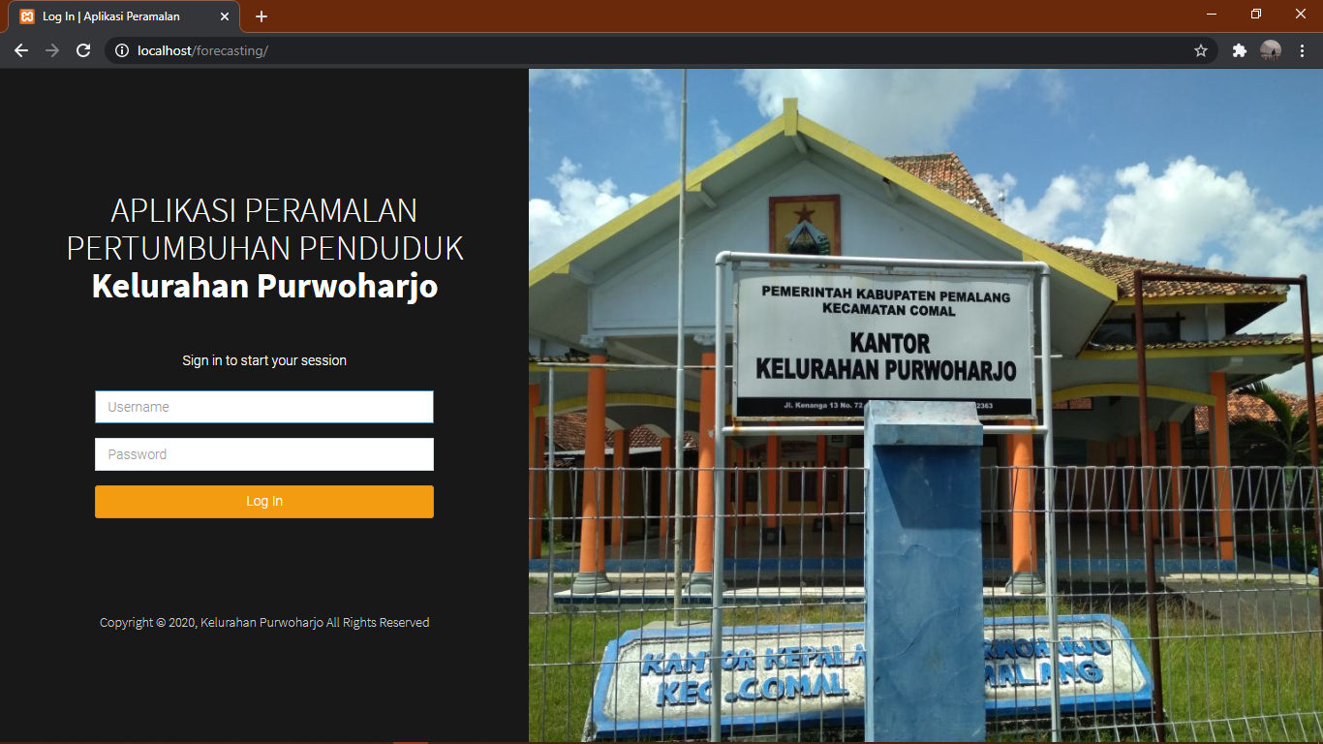

Gambar 4.1 Halaman Login Sistem

1. Halaman Utama Sistem (Pegawai Administrasi)

Gambar 4.2 merupakan halaman utama sistem untuk Pegawai Administrasi. Terdapat beberapa menu pada *sidebar* seperti *Dashboard*, Penduduk, Kelahiran, Kematian, Perpindahan, Kedatangan, Peramalan (beserta sub menu Peramalan Penduduk, Peramalan Kelahiran, Peramalan Kematian, Peramalan, Perpindahan, dan Peramalan Kedatangan), Laporan, dan *Users*. Pada Halaman *Dashboard* terdapat informasi mengenai jumlah total kelahiran, jumlah total kematian, jumlah total perpindahan, jumlah total kedatangan, dan grafik pertumbuhan penduduk perbulan. Pada pojok kanan atas terdapat tombol *Logout* yang berfungsi untuk mengeluarkan Pegawai Administrasi dari sistem.

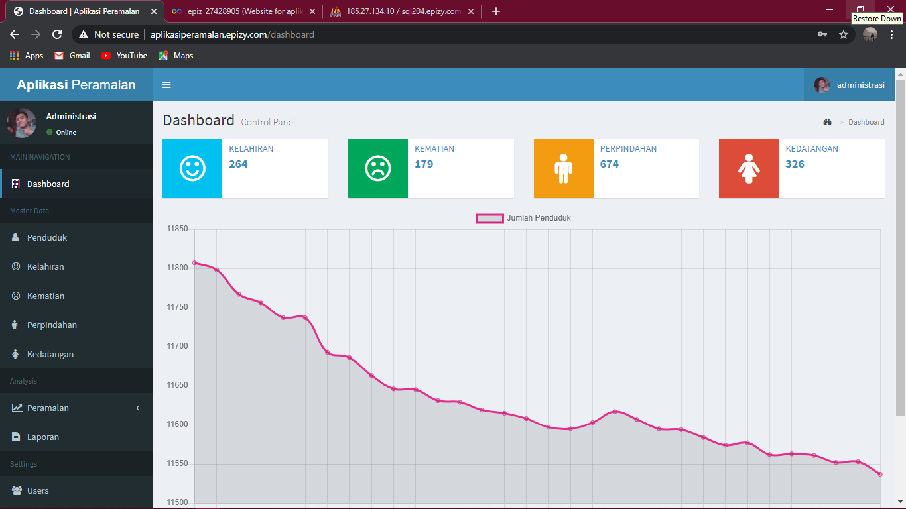

Gambar 4.2 Halaman Utama Sistem (Pegawai Administrasi)

1. Halaman Utama Sistem (Lurah)

Gambar 4.3 merupakan halaman utama sistem untuk Lurah. Terdapat beberapa menu pada *sidebar* seperti *Dashboard*, Penduduk, Kelahiran, Kematian, Perpindahan, Kedatangan, Peramalan (beserta sub menu Peramalan Penduduk, Peramalan Kelahiran, Peramalan Kematian, Peramalan, Perpindahan, dan Peramalan Kedatangan), dan Laporan. Pada Halaman *Dashboard* terdapat informasi mengenai jumlah total kelahiran, jumlah total kematian, jumlah total perpindahan, jumlah total kedatangan, dan grafik pertumbuhan penduduk perbulan. Pada pojok kanan atas terdapat tombol *Logout* yang berfungsi untuk mengeluarkan Lurah dari sistem.

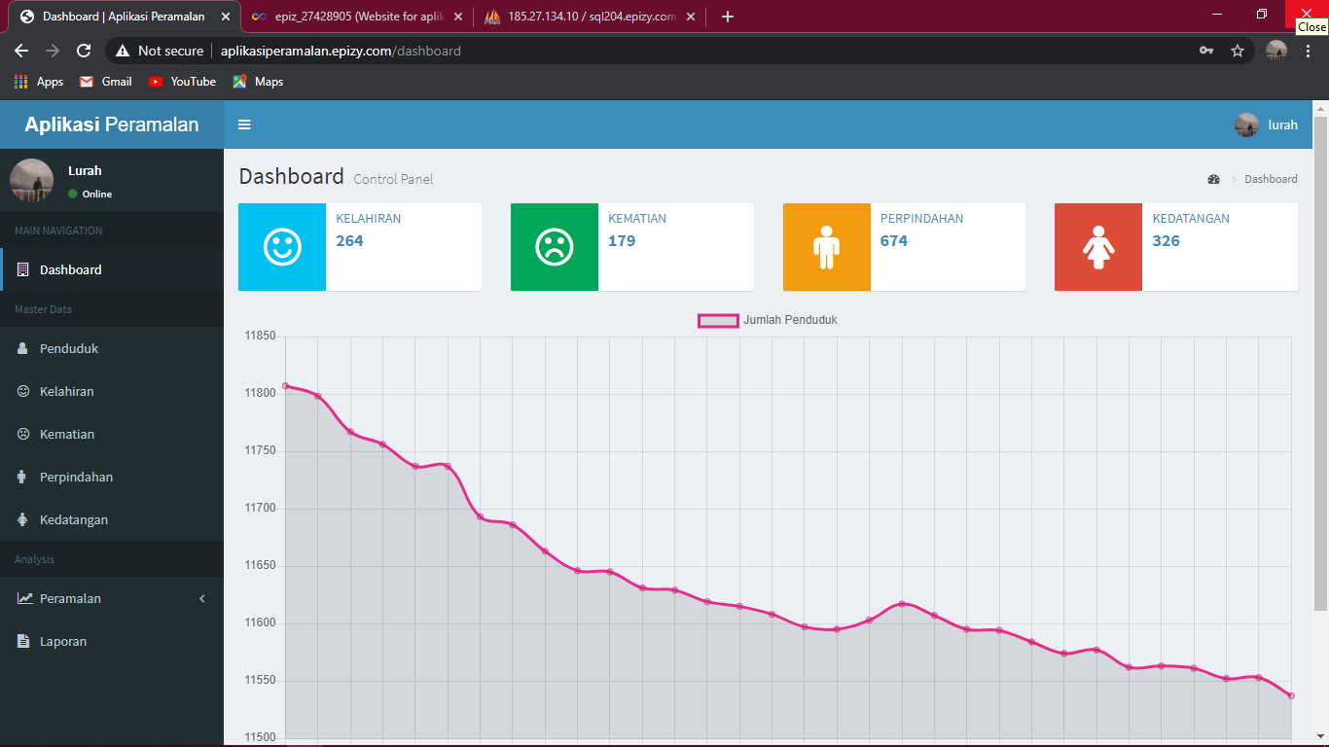

Gambar 4.3 Halaman Utama Sistem (Lurah)

1. Halaman Data Penduduk (Pegawai Administrasi)

Gambar 4.4 merupakan halaman data penduduk untuk Pegawai Administrasi. Terdapat tabel berisi data bulan, data tahun, dan jumlah penduduk. Data – data tersebut dapat dicari dengan menggunakan menu *search*, dan dapat disortir sesuai kebutuhan. Terdapat pula beberapa tombol seperti *Import* untuk mengunggah file *Excel*, *Create* untuk menambah data, *Bulk Delete* untuk menghapus semua data, *Update* untuk mengubah data, dan *Delete* untuk menghapus data.

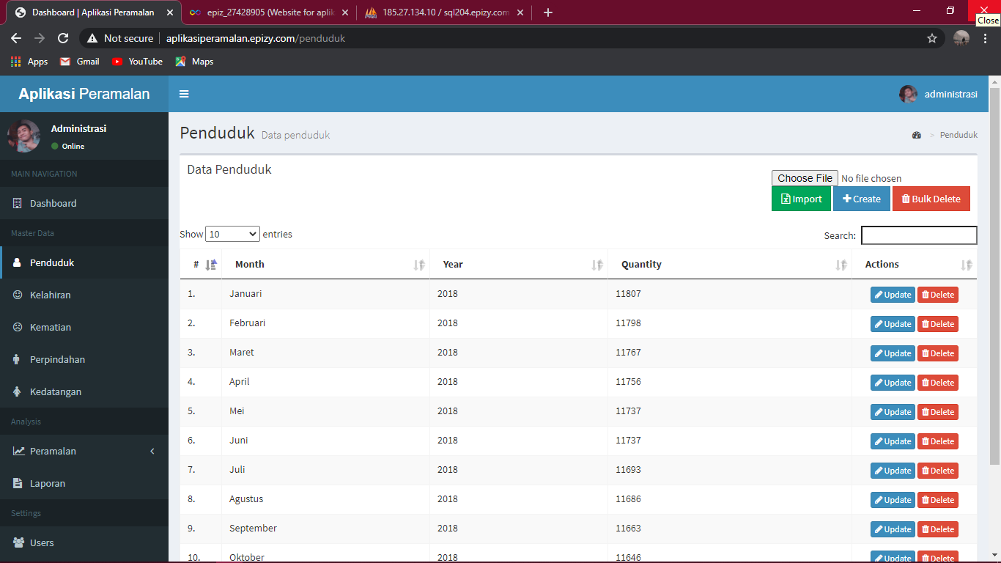

Gambar 4.4 Halaman Data Penduduk (Pegawai Administrasi)

1. Halaman Tambah Data Penduduk (Pegawai Administrasi)

Gambar 4.5 merupakan halaman tambah data penduduk untuk Pegawai Administrasi. Terdapat form seperti bulan, tahun, dan jumlah penduduk untuk diisi. Terdapat pula tombol *Save* untuk menyimpan data, *Reset* untuk menghapus isian data, dan *Back* untuk kembali ke halaman sebelumnya.

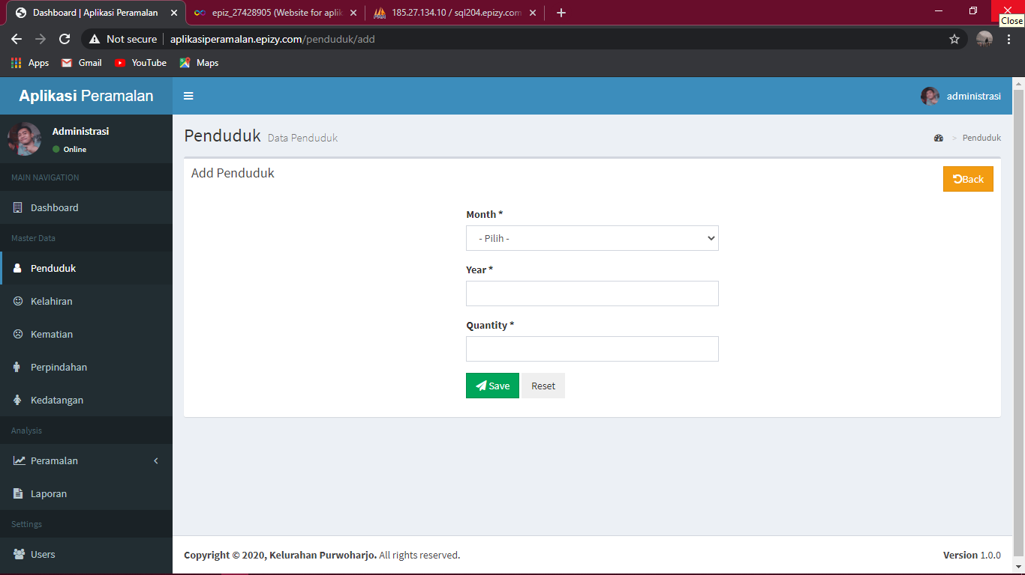

Gambar 4.5 Halaman Tambah Data Penduduk (Pegawai Administrasi)

1. Halaman Edit Data Penduduk (Pegawai Administrasi)

Gambar 4.6 merupakan halaman edit data penduduk untuk Pegawai Administrasi. Terdapat form seperti bulan, tahun, dan jumlah penduduk untuk diubah. Terdapat pula tombol *Save* untuk menyimpan data, *Reset* untuk menghapus isian data, dan *Back* untuk kembali ke halaman sebelumnya.

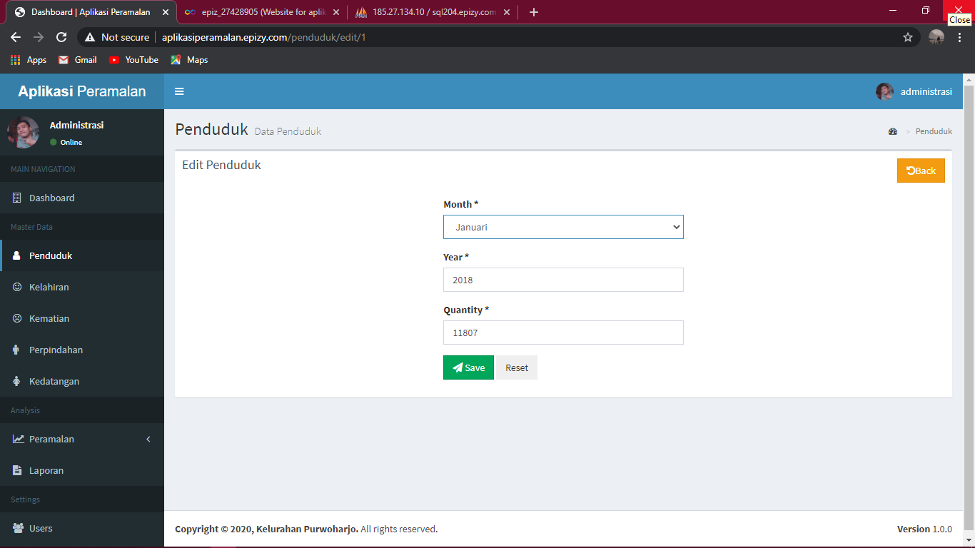

Gambar 4.6 Halaman Edit Data Penduduk (Pegawai Administrasi)

1. Halaman Data Penduduk (Lurah)

Gambar 4.7 merupakan halaman data penduduk untuk Lurah. Terdapat tabel berisi data bulan, data tahun, dan jumlah penduduk. Data – data tersebut dapat dicari dengan menggunakan menu *search*, dan dapat disortir sesuai kebutuhan.

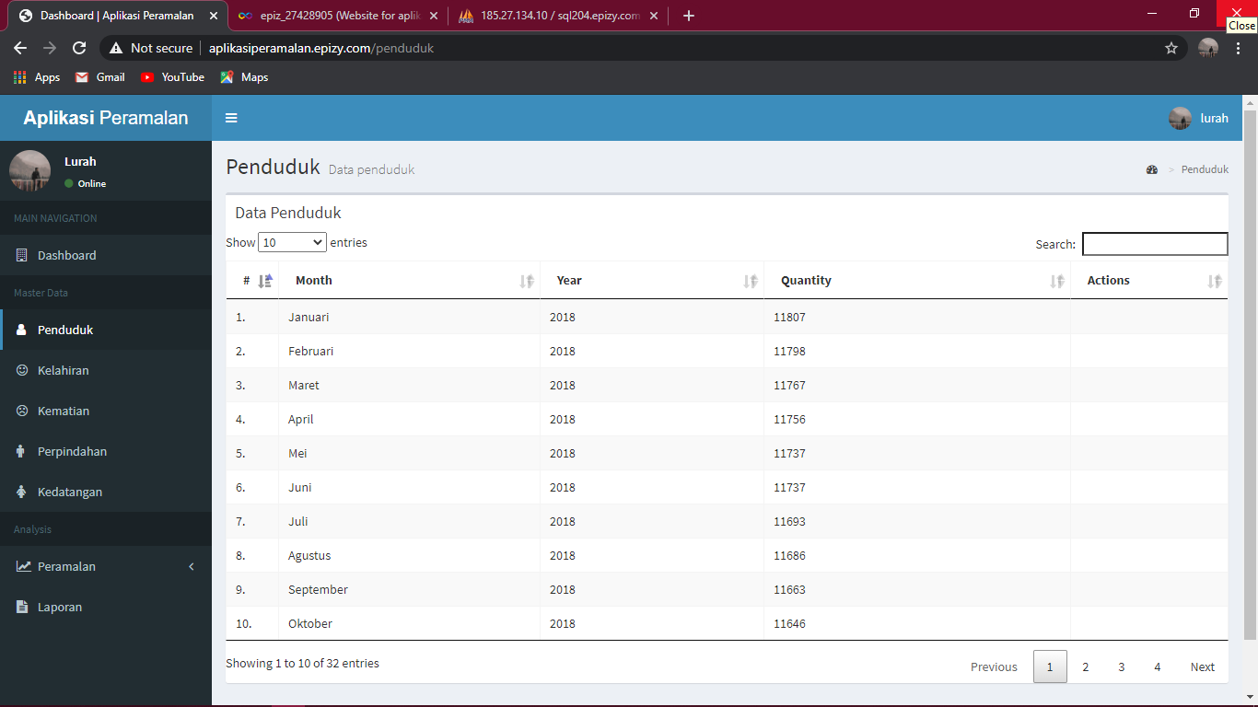

Gambar 4.7 Halaman Data Penduduk (Lurah)

1. Halaman Data Kelahiran (Pegawai Administrasi)

Gambar 4.8 merupakan halaman data kelahiran untuk Pegawai Administrasi. Terdapat tabel berisi data bulan, data tahun, dan jumlah kelahiran. Data – data tersebut dapat dicari dengan menggunakan menu *search*, dan dapat disortir sesuai kebutuhan. Terdapat pula beberapa tombol seperti *Import* untuk mengunggah file *Excel*, *Create* untuk menambah data, *Bulk Delete* untuk menghapus semua data, *Update* untuk mengubah data, dan *Delete* untuk menghapus data.

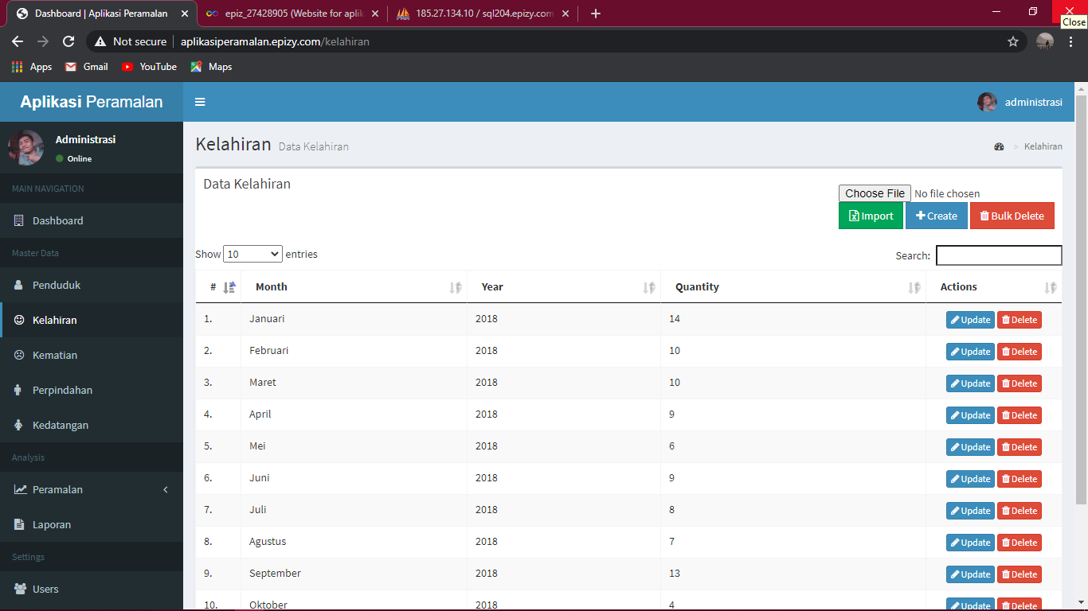

Gambar 4.8 Halaman Data Kelahiran (Pegawai Administrasi)

1. Halaman Tambah Data Kelahiran (Pegawai Administrasi)

Gambar 4.9 merupakan halaman tambah data kelahiran untuk Pegawai Administrasi. Terdapat form seperti bulan, tahun, dan jumlah kelahiran untuk diisi. Terdapat pula tombol *Save* untuk menyimpan data, *Reset* untuk menghapus isian data, dan *Back* untuk kembali ke halaman sebelumnya.

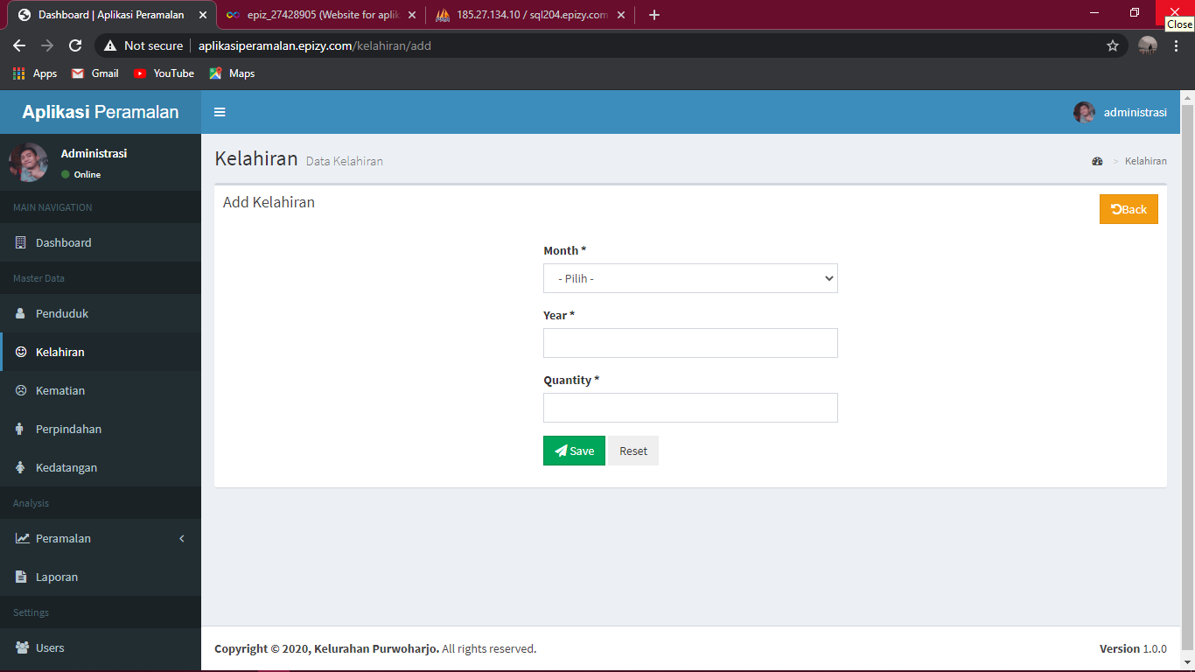

Gambar 4.9 Halaman Tambah Data Penduduk (Pegawai Administrasi)

1. Halaman Edit Data Kelahiran (Pegawai Administrasi)

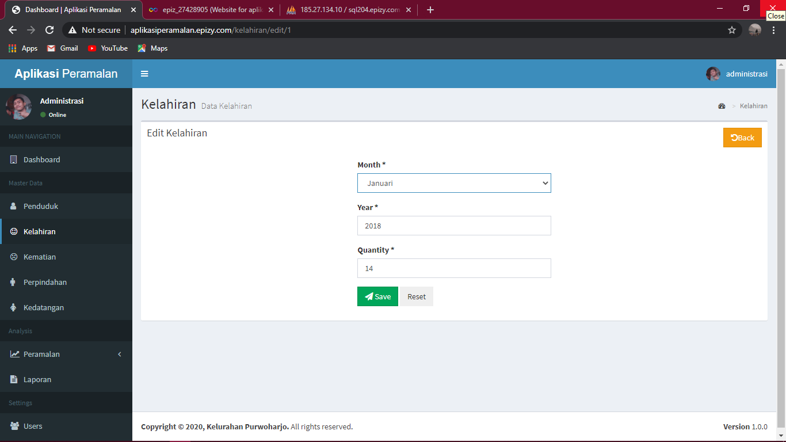

Gambar 4.10 Halaman Edit Data Kelahiran (Pegawai Administrasi)

Gambar 4.10 merupakan halaman edit data kelahiran untuk Pegawai Administrasi. Terdapat form seperti bulan, tahun, dan jumlah kelahiran untuk diubah. Terdapat pula tombol *Save* untuk menyimpan data, *Reset* untuk menghapus isian data, dan *Back* untuk kembali ke halaman sebelumnya.

1. Halaman Data Kelahiran (Lurah)

Gambar 4.11 merupakan halaman data kelahiran untuk Lurah. Terdapat tabel berisi data bulan, data tahun, dan jumlah kelahiran. Data – data tersebut dapat dicari dengan menggunakan menu *search*, dan dapat disortir sesuai kebutuhan.

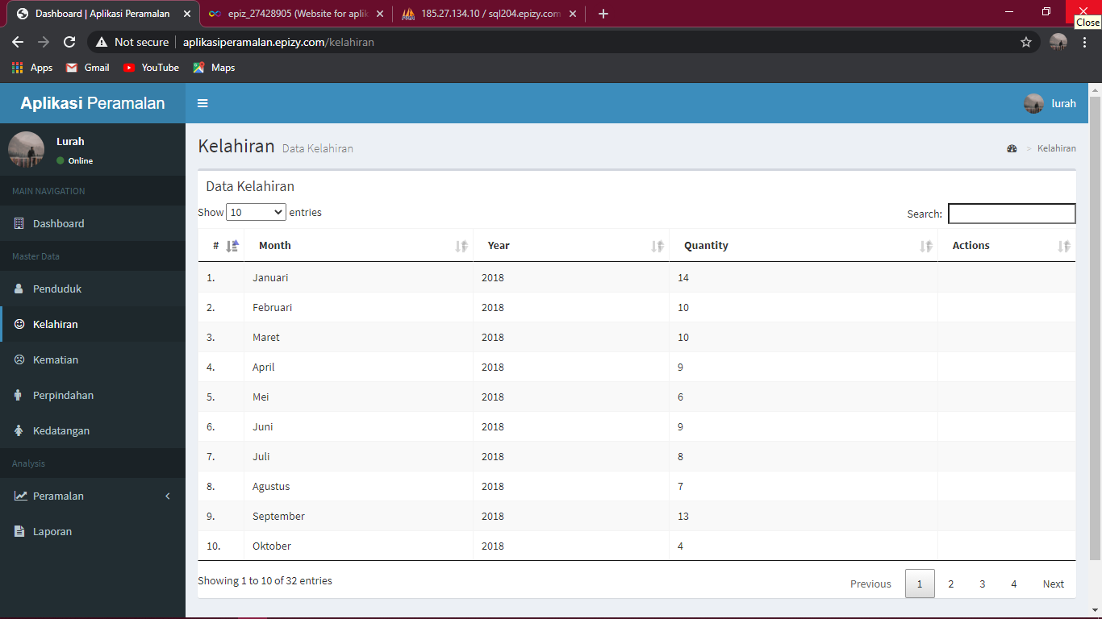

Gambar 4.11 Halaman Data Kelahiran (Lurah)

1. Halaman Data Kematian (Pegawai Administrasi)

Gambar 4.12 merupakan halaman data kematian untuk Pegawai Administrasi. Terdapat tabel berisi data bulan, data tahun, dan jumlah kematian. Data – data tersebut dapat dicari dengan menggunakan menu *search*, dan dapat disortir sesuai kebutuhan. Terdapat pula beberapa tombol seperti *Import* untuk mengunggah file *Excel*, *Create* untuk menambah data, *Bulk Delete* untuk menghapus semua data, *Update* untuk mengubah data, dan *Delete* untuk menghapus data.

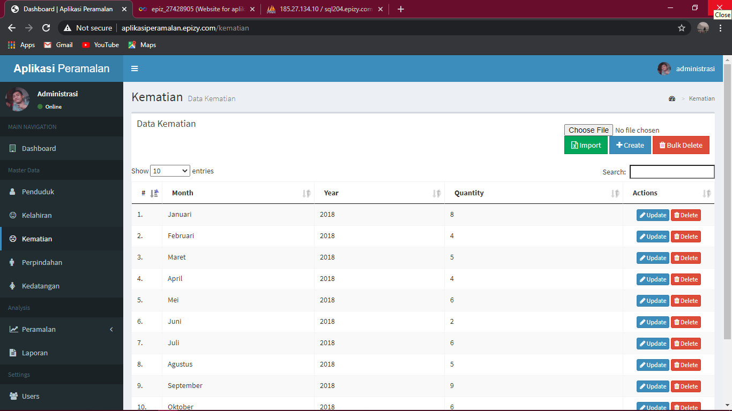

Gambar 4.12 Halaman Data Kematian (Pegawai Administrasi)

1. Halaman Tambah Data Kematian (Pegawai Administrasi)

Gambar 4.13 merupakan halaman tambah data kematian untuk Pegawai Administrasi. Terdapat form seperti bulan, tahun, dan jumlah kematian untuk diisi. Terdapat pula tombol *Save* untuk menyimpan data, *Reset* untuk menghapus isian data, dan *Back* untuk kembali ke halaman sebelumnya.

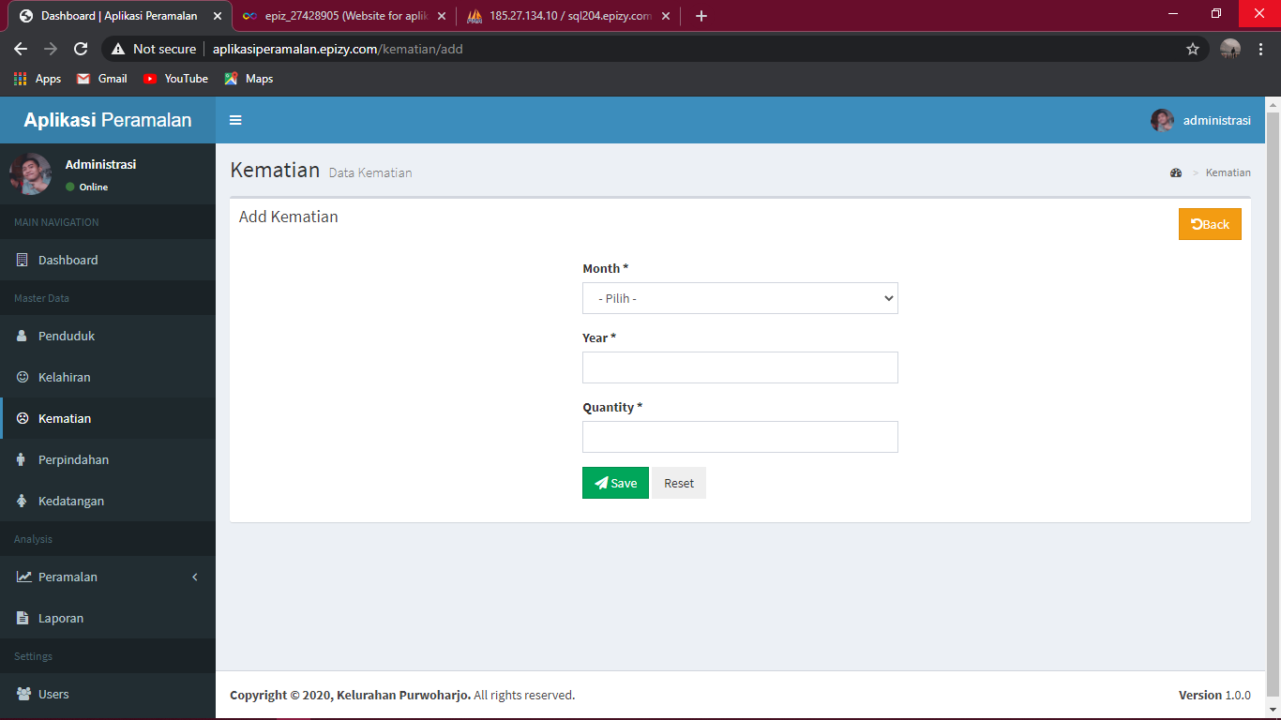

Gambar 4.13 Halaman Tambah Data Kematian (Pegawai Administrasi)

1. Halaman Edit Data Kematian (Pegawai Administrasi)

Gambar 4.14 merupakan halaman edit data kematian untuk Pegawai Administrasi. Terdapat form seperti bulan, tahun, dan jumlah kematian untuk diubah. Terdapat pula tombol *Save* untuk menyimpan data, *Reset* untuk menghapus isian data, dan *Back* untuk kembali ke halaman sebelumnya.

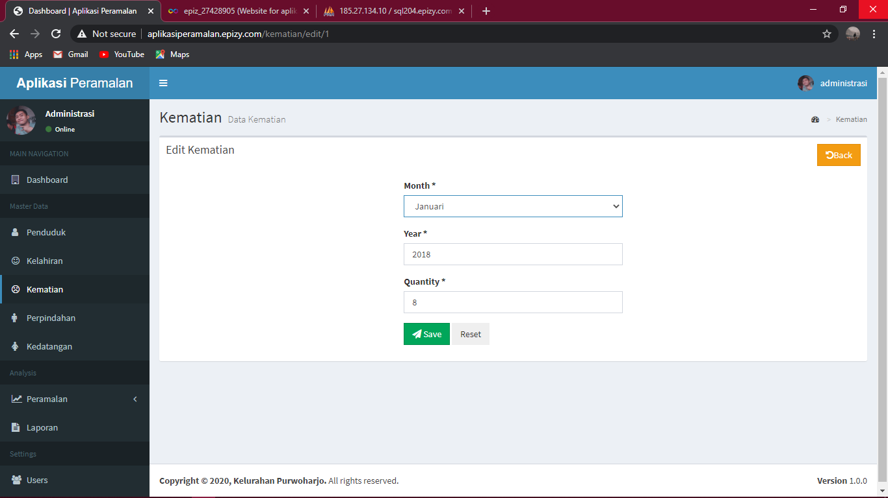

Gambar 4.14 Halaman Edit Data Kematian (Pegawai Administrasi)

1. Halaman Data Kematian (Lurah)

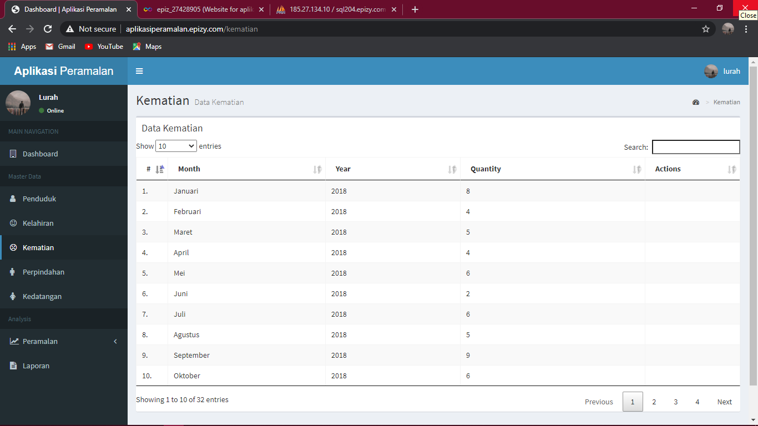

Gambar 4.15 Halaman Data Kematian (Lurah)

Gambar 4.15 merupakan halaman data kematian untuk Lurah. Terdapat tabel berisi data bulan, data tahun, dan jumlah kematian. Data – data tersebut dapat dicari dengan menggunakan menu *search*, dan dapat disortir sesuai kebutuhan.

1. Halaman Data Perpindahan (Pegawai Administrasi)

Gambar 4.16 merupakan halaman data perpindahan untuk Pegawai Administrasi. Terdapat tabel berisi data bulan, data tahun, dan jumlah perpindahan. Data – data tersebut dapat dicari dengan menggunakan menu *search*, dan dapat disortir sesuai kebutuhan. Terdapat pula beberapa tombol seperti *Import* untuk mengunggah file *Excel*, *Create* untuk menambah data, *Bulk Delete* untuk menghapus semua data, *Update* untuk mengubah data, dan *Delete* untuk menghapus data.

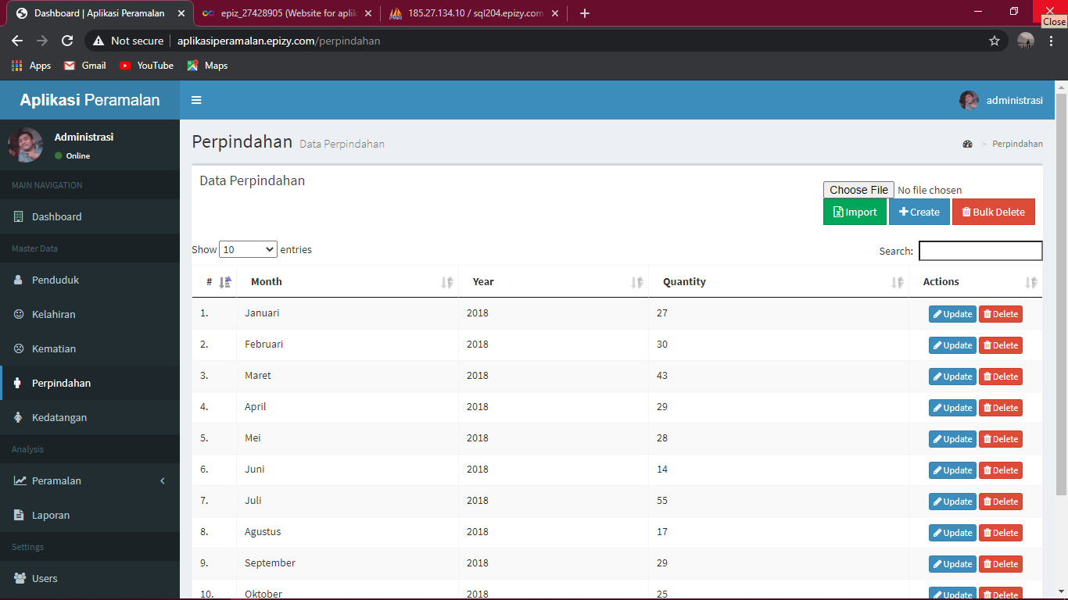

Gambar 4.16 Halaman Data Perpindahan (Pegawai Administrasi)

1. Halaman Tambah Data Perpindahan (Pegawai Administrasi)

Gambar 4.17 merupakan halaman tambah data perpindahan untuk Pegawai Administrasi. Terdapat form seperti bulan, tahun, dan jumlah perpindahan untuk diisi. Terdapat pula tombol *Save* untuk menyimpan data, *Reset* untuk menghapus isian data, dan *Back* untuk kembali ke halaman sebelumnya.

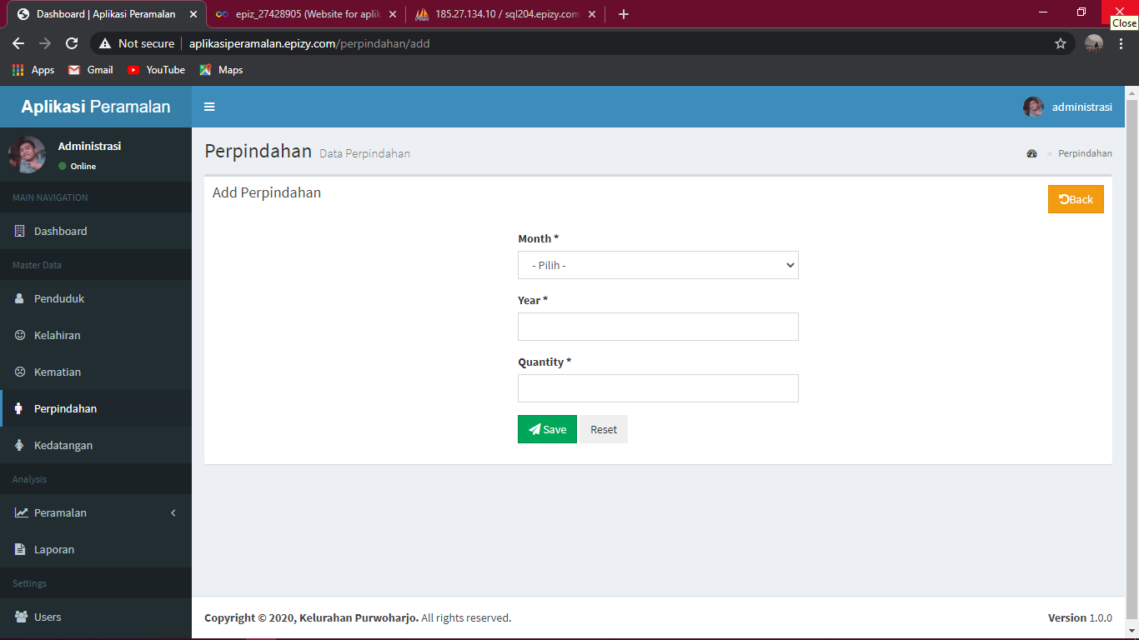

Gambar 4.17 Halaman Tambah Data Perpindahan (Pegawai Administrasi)

1. Halaman Edit Data Perpindahan (Pegawai Administrasi)

Gambar 4.17 merupakan halaman tambah edit perpindahan untuk Pegawai Administrasi. Terdapat form seperti bulan, tahun, dan jumlah perpindahan untuk diubah. Terdapat pula tombol *Save* untuk menyimpan data, *Reset* untuk menghapus isian data, dan *Back* untuk kembali ke halaman sebelumnya.

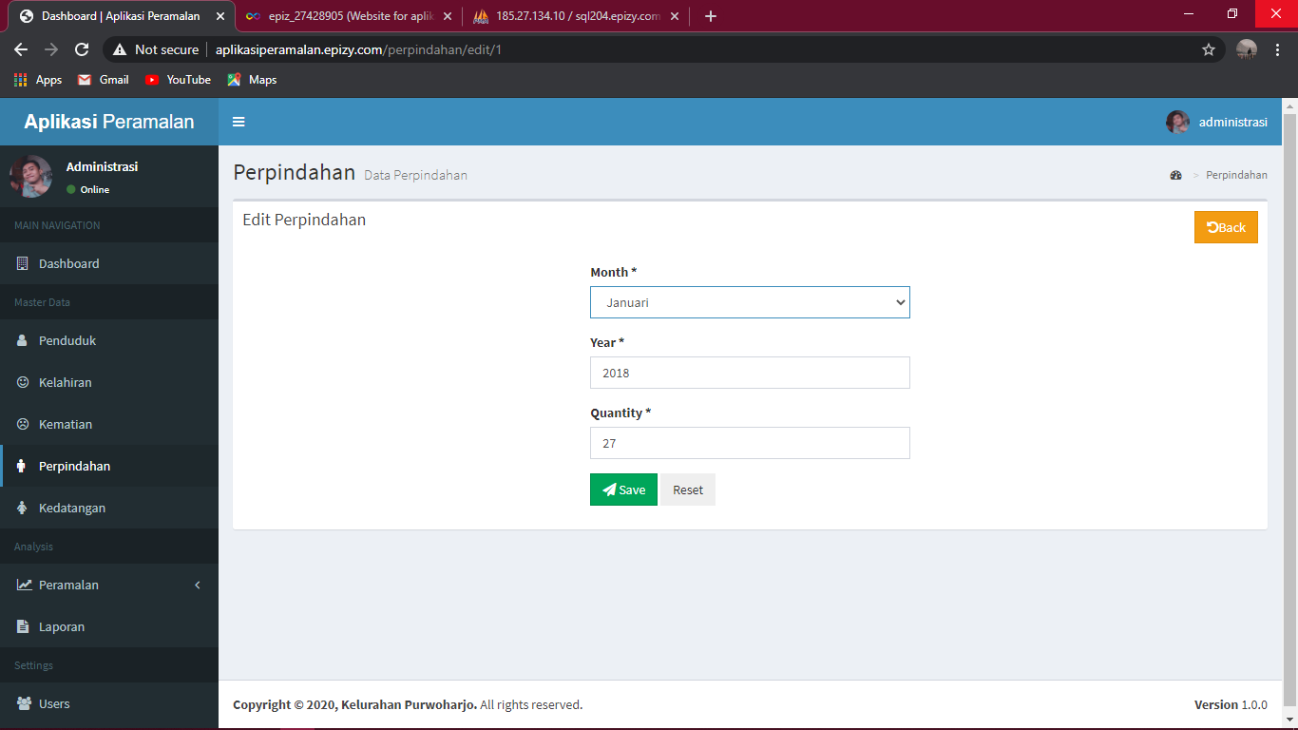

Gambar 4.18 Halaman Edit Data Perpindahan (Pegawai Administrasi)

1. Halaman Data Perpindahan (Lurah)

Gambar 4.19 merupakan halaman data perpindahan untuk Lurah. Terdapat tabel berisi data bulan, data tahun, dan jumlah perpindahan. Data – data tersebut dapat dicari dengan menggunakan menu *search*, dan dapat disortir sesuai kebutuhan.

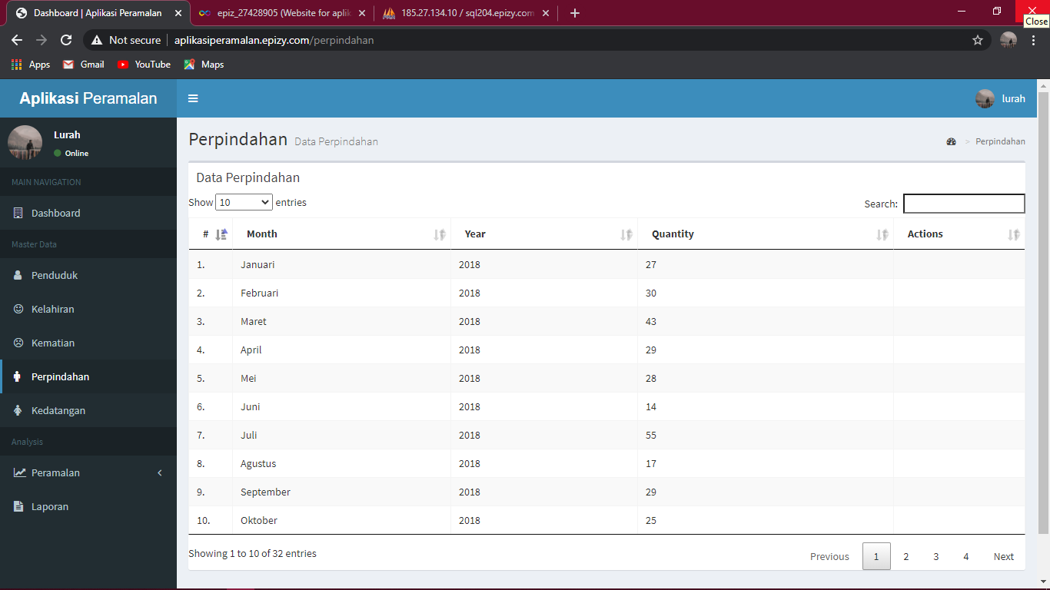

Gambar 4.19 Halaman Edit Data Perpindahan (Lurah)

1. Halaman Data Kedatangan (Pegawai Administrasi)

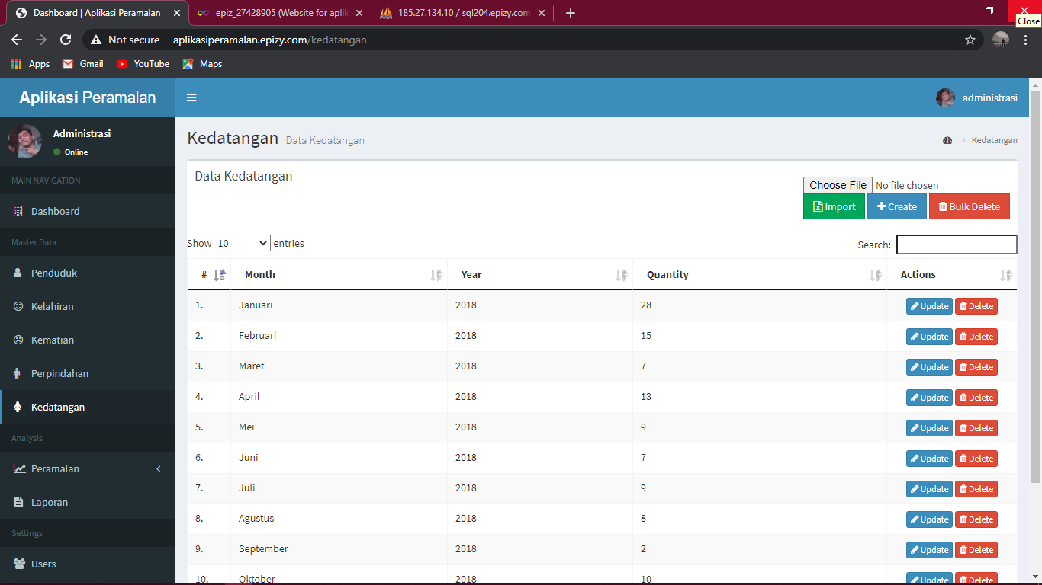

Gambar 4.20 Halaman Data Kedatangan (Pegawai Administrasi)

Gambar 4.20 merupakan halaman data kedatangan untuk Pegawai Administrasi. Terdapat tabel berisi data bulan, data tahun, dan jumlah kedatangan. Data – data tersebut dapat dicari dengan menggunakan menu *search*, dan dapat disortir sesuai kebutuhan. Terdapat pula beberapa tombol seperti *Import* untuk mengunggah file *Excel*, *Create* untuk menambah data, *Bulk Delete* untuk menghapus semua data, *Update* untuk mengubah data, dan *Delete* untuk menghapus data.

1. Halaman Tambah Data Kedatangan (Pegawai Administrasi)

Gambar 4.21 merupakan halaman tambah data kedatangan untuk Pegawai Administrasi. Terdapat form seperti bulan, tahun, dan jumlah kedatangan untuk diisi. Terdapat pula tombol *Save* untuk menyimpan data, *Reset* untuk menghapus isian data, dan *Back* untuk kembali ke halaman sebelumnya.

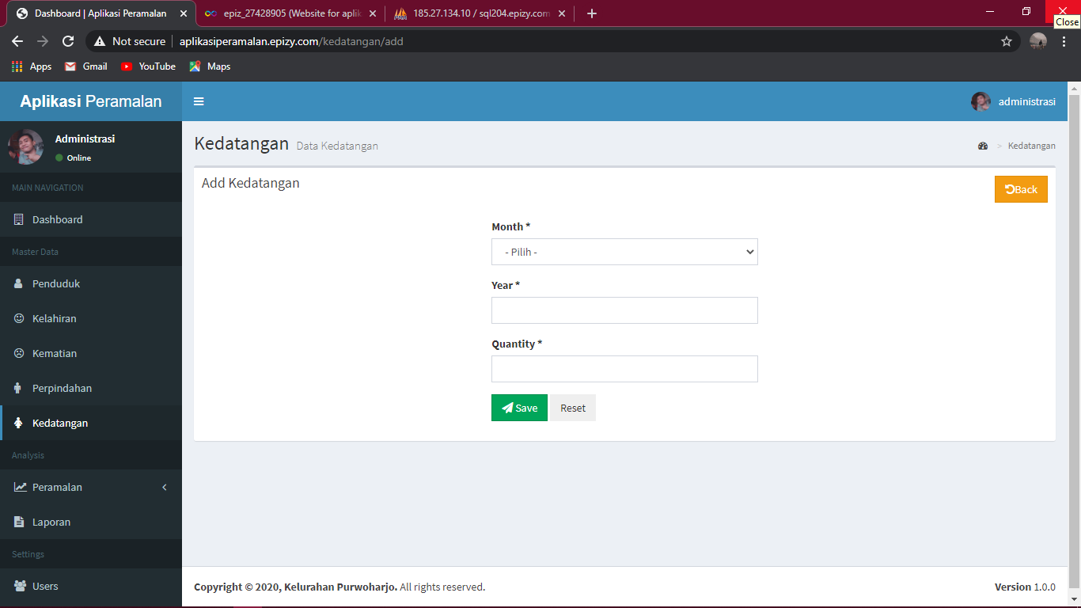

Gambar 4.21 Halaman Tambah Data Kedatangan (Pegawai Administrasi)

1. Halaman Edit Data Kedatangan (Pegawai Administrasi)

Gambar 4.22 merupakan halaman edit data kedatangan untuk Pegawai Administrasi. Terdapat form seperti bulan, tahun, dan jumlah kedatangan untuk diubah. Terdapat pula tombol *Save* untuk menyimpan data, *Reset* untuk menghapus isian data, dan *Back* untuk kembali ke halaman sebelumnya.

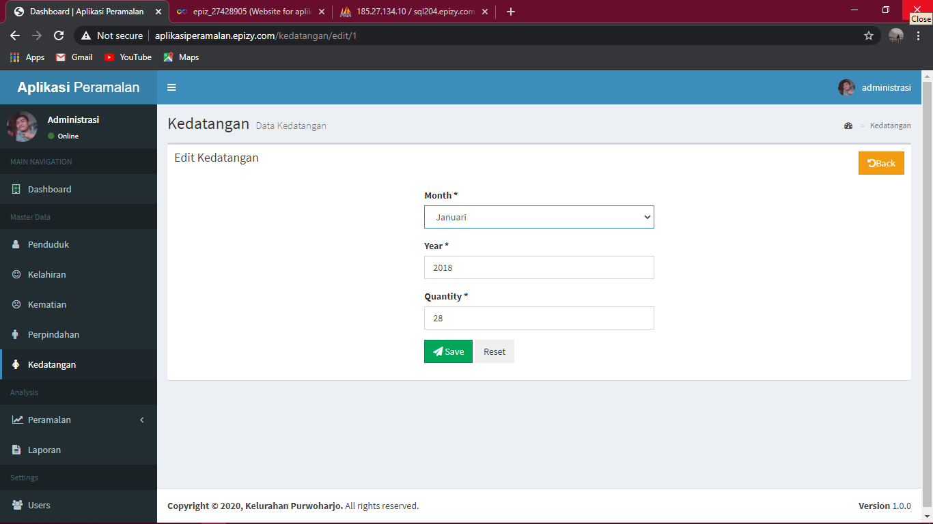

Gambar 4.22 Halaman Edit Data Kedatangan (Pegawai Administrasi)

1. Halaman Data Kedatangan (Lurah)

Gambar 4.23 merupakan halaman data kedatangan untuk Lurah. Terdapat tabel berisi data bulan, data tahun, dan jumlah kedatangan. Data – data tersebut dapat dicari dengan menggunakan menu *search*, dan dapat disortir sesuai kebutuhan.

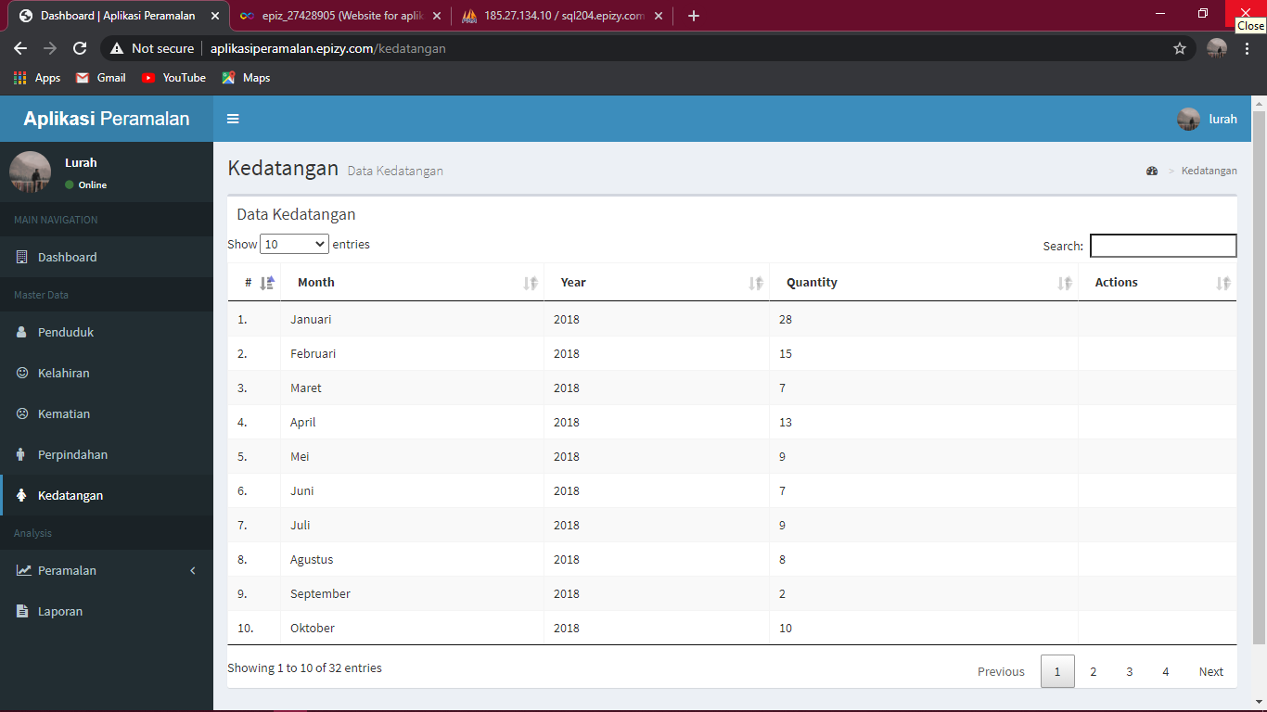

Gambar 4.23 Halaman Data Kedatangan (Lurah)

1. Halaman Perhitungan Peramalan Penduduk

Gambar 4.24 merupakan halaman perhitungan peramalan penduduk untuk pengguna sistem (Pegawai Administrasi dan Lurah). Terdapat pilihan untuk mengisi periode awal dan periode akhir peramalan yang akan dijadikan perhitungan peramalan serta form untuk mengisi periode di masa yang akan diprediksi.

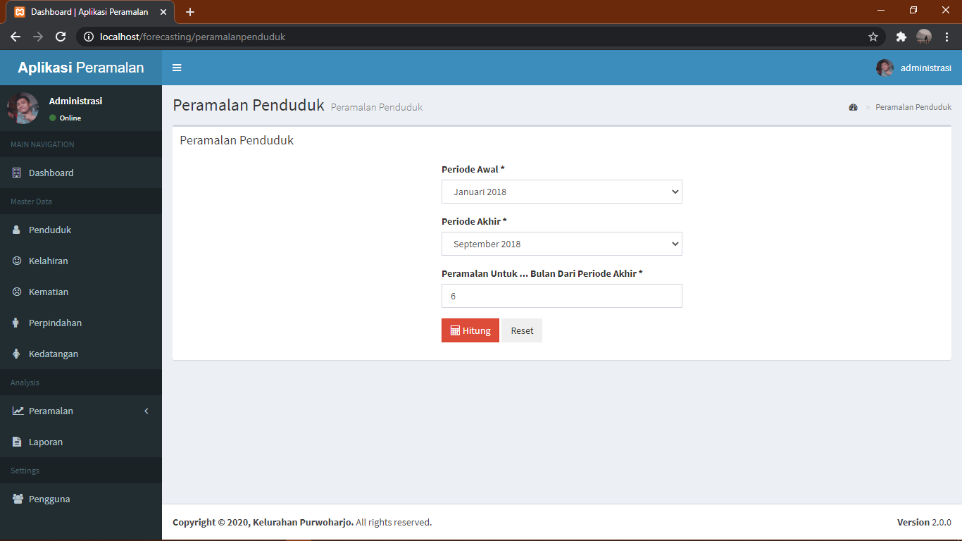

Gambar 4.24 Halaman Perhitungan Peramalan Penduduk

1. Halaman Peramalan Penduduk

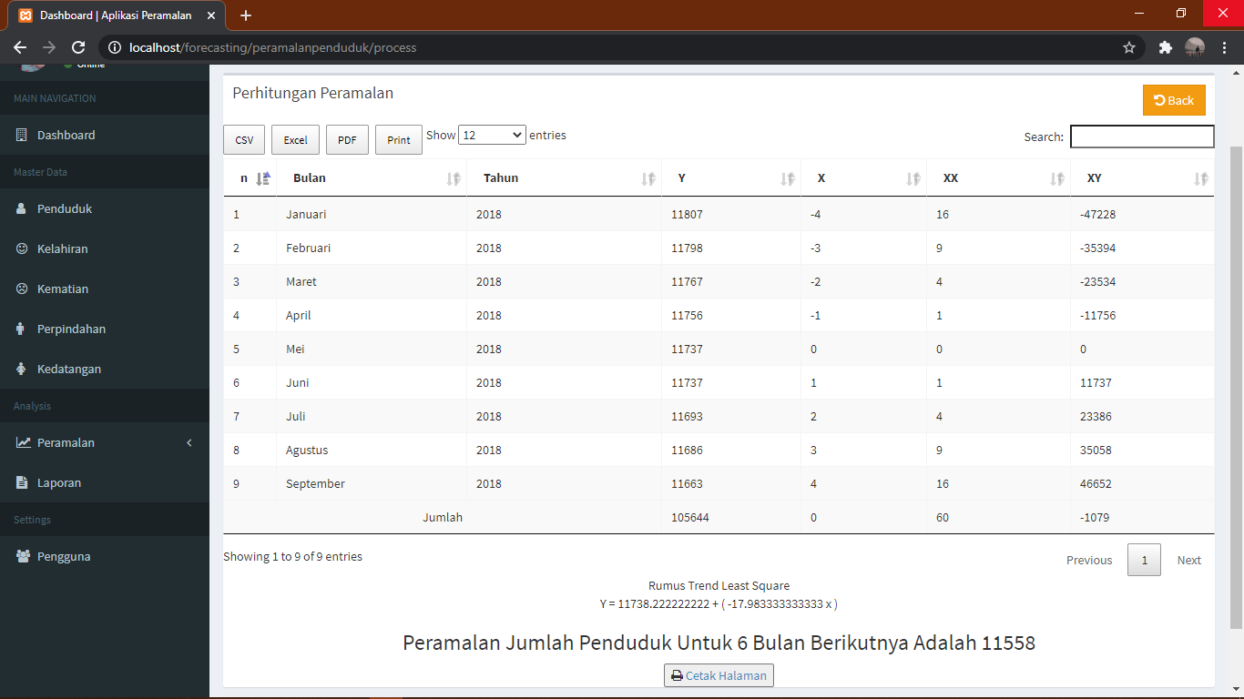

Gambar 4.25 Halaman Peramalan Penduduk

Gambar 4.25 merupakan halaman peramalan penduduk untuk pengguna sistem (Pegawai Administrasi dan Lurah). Terdapat tabel perhitungan dengan beberapa kolom seperti n, Y, X, XX, dan XY beserta jumlah total masing – masing. Terdapat pula menu *search* untuk mencari data dan tombol CSV, *Excel*, PDF, dan *Print* untuk pilihan mencetak data. Selain itu terdapat rumus perhitungan peramalan dan hasil peramalan sesuai dengan periode peramalan yang dipilih.

1. Halaman Perhitungan Peramalan Kelahiran

Gambar 4.26 merupakan halaman perhitungan peramalan kelahiran untuk pengguna sistem (Pegawai Administrasi dan Lurah). Terdapat pilihan untuk mengisi periode awal dan periode akhir peramalan yang akan dijadikan perhitungan peramalan serta form untuk mengisi periode di masa yang akan diprediksi.

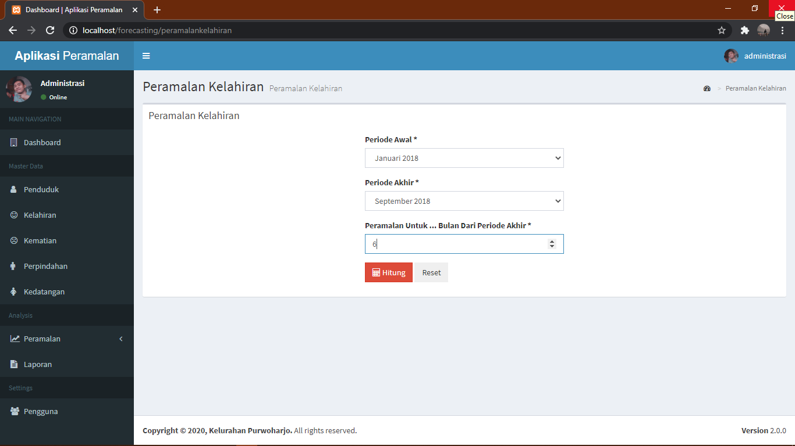

Gambar 4.26 Halaman Perhitungan Peramalan Kelahiran

1. Halaman Peramalan Kelahiran

Gambar 4.27 merupakan halaman peramalan kelahiran untuk pengguna sistem (Pegawai Administrasi dan Lurah). Terdapat tabel perhitungan dengan beberapa kolom seperti n, Y, X, XX, dan XY beserta jumlah total masing – masing. Terdapat pula menu *search* untuk mencari data dan tombol CSV, *Excel*, PDF, dan *Print* untuk pilihan mencetak data. Selain itu terdapat rumus perhitungan peramalan dan hasil peramalan sesuai dengan periode peramalan yang dipilih.

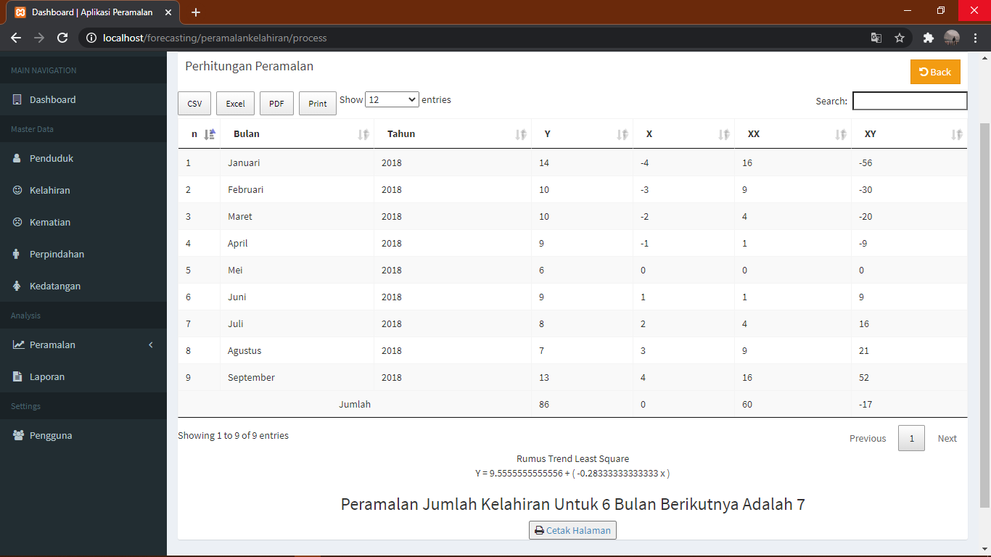

Gambar 4.27 Halaman Peramalan Kelahiran

1. Halaman Perhitungan Peramalan Kematian

Gambar 4.28 merupakan halaman perhitungan peramalan kematian untuk pengguna sistem (Pegawai Administrasi dan Lurah). Terdapat pilihan untuk mengisi periode awal dan periode akhir peramalan yang akan dijadikan perhitungan peramalan serta form untuk mengisi periode di masa yang akan diprediksi.

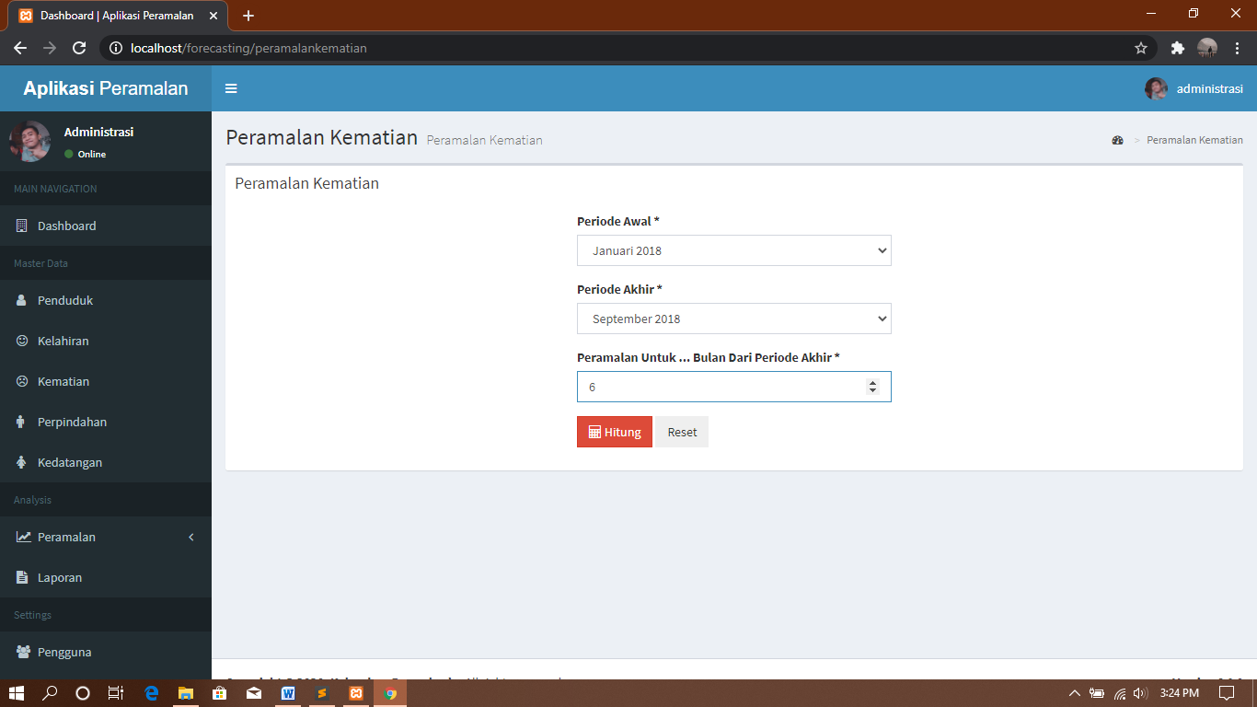

Gambar 4.28 Halaman Perhitungan Peramalan Kematian

1. Halaman Peramalan Kematian

Gambar 4.29 merupakan halaman peramalan kematian untuk pengguna sistem (Pegawai Administrasi dan Lurah). Terdapat tabel perhitungan dengan beberapa kolom seperti n, Y, X, XX, dan XY beserta jumlah total masing – masing. Terdapat pula menu *search* untuk mencari data dan tombol CSV, *Excel*, PDF, dan *Print* untuk pilihan mencetak data. Selain itu terdapat rumus perhitungan peramalan dan hasil peramalan sesuai dengan periode peramalan yang dipilih.

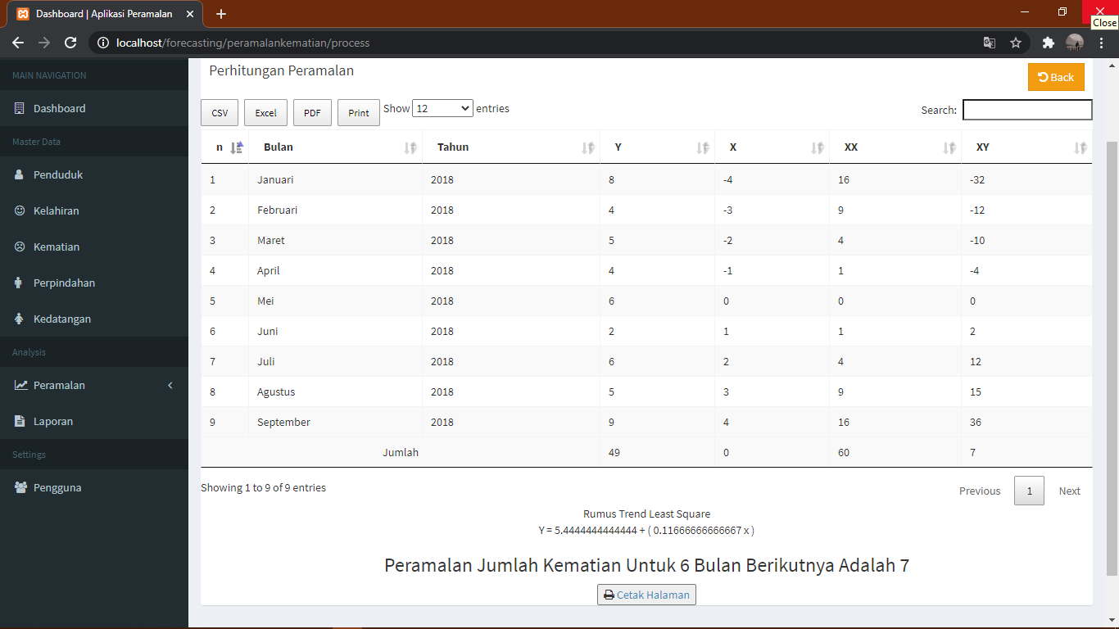

Gambar 4.29 Halaman Peramalan Kematian

1. Halaman Perhitungan Peramalan Perpindahan

Gambar 4.30 merupakan halaman perhitungan peramalan perpindahan untuk pengguna sistem (Pegawai Administrasi dan Lurah). Terdapat pilihan untuk mengisi periode awal dan periode akhir peramalan yang akan dijadikan perhitungan peramalan serta form untuk mengisi periode di masa yang akan diprediksi.

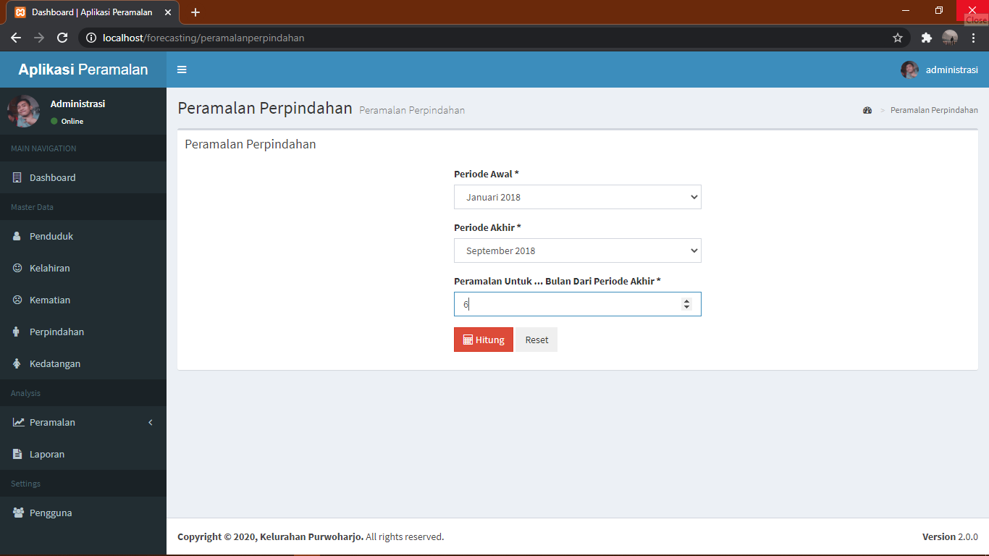

Gambar 4.30 Halaman Perhitungan Peramalan Perpindahan

1. Halaman Peramalan Perpindahan

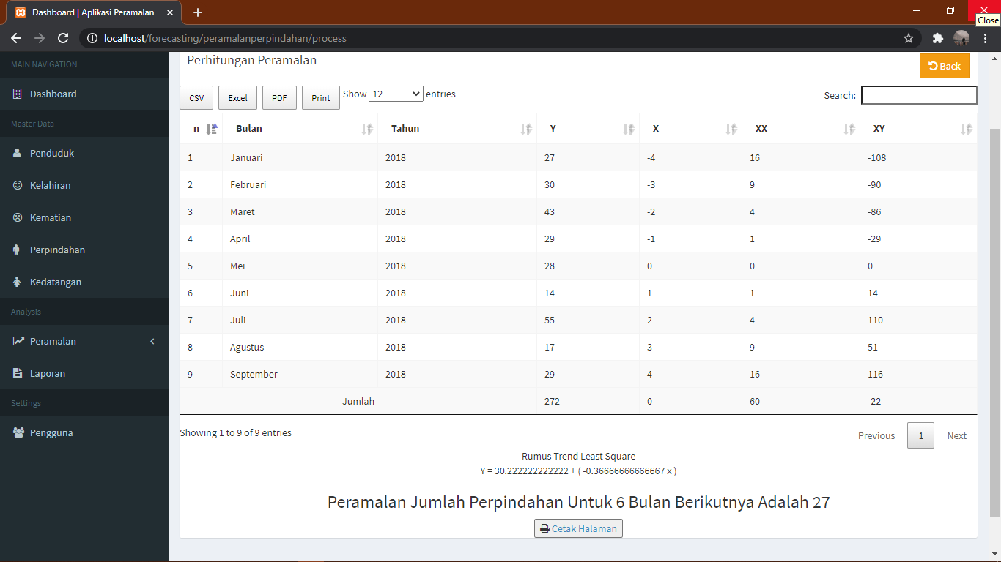

Gambar 4.31 Halaman Peramalan Perpindahan

Gambar 4.31 merupakan halaman peramalan perpindahan untuk pengguna sistem (Pegawai Administrasi dan Lurah). Terdapat tabel perhitungan dengan beberapa kolom seperti n, Y, X, XX, dan XY beserta jumlah total masing – masing. Terdapat pula menu *search* untuk mencari data dan tombol CSV, *Excel*, PDF, dan *Print* untuk pilihan mencetak data. Selain itu terdapat rumus perhitungan peramalan dan hasil peramalan sesuai dengan periode peramalan yang dipilih.

1. Halaman Perhitungan Peramalan Kedatangan

Gambar 4.32 merupakan halaman perhitungan peramalan kedatangan untuk pengguna sistem (Pegawai Administrasi dan Lurah). Terdapat pilihan untuk mengisi periode awal dan periode akhir peramalan yang akan dijadikan perhitungan peramalan serta form untuk mengisi periode di masa yang akan diprediksi.

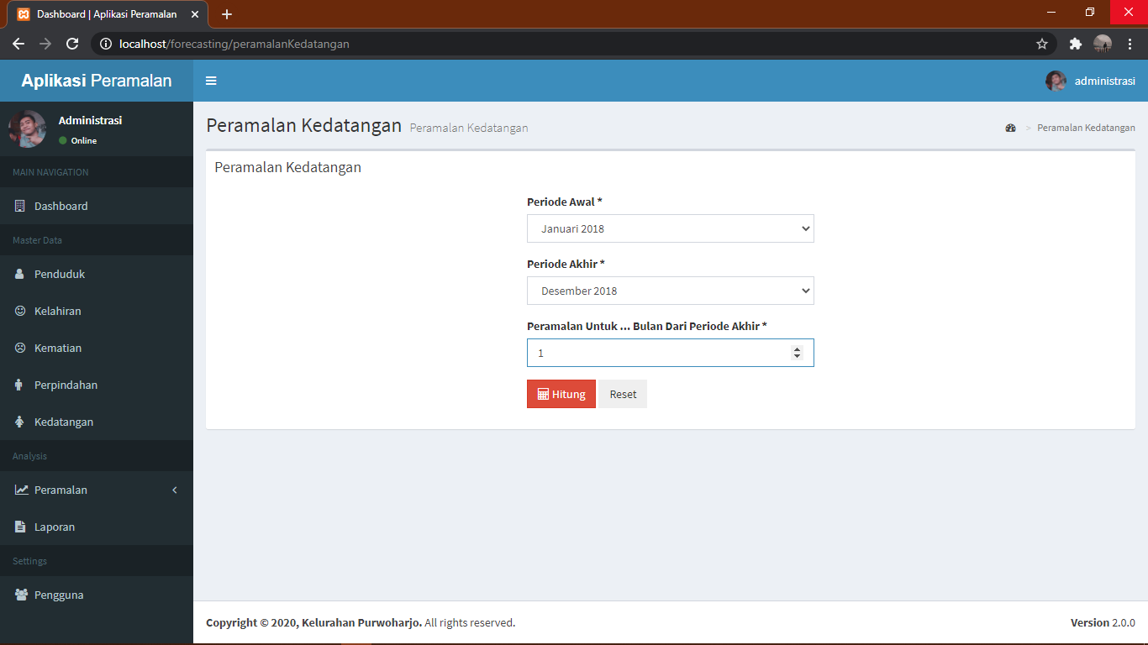

Gambar 4.32 Halaman Perhitungan Peramalan Kedatangan

1. Halaman Peramalan Kedatangan

Gambar 4.33 merupakan halaman peramalan kedatangan untuk pengguna sistem (Pegawai Administrasi dan Lurah). Terdapat tabel perhitungan dengan beberapa kolom seperti n, Y, X, XX, dan XY beserta jumlah total masing – masing. Terdapat pula menu *search* untuk mencari data dan tombol CSV, *Excel*, PDF, dan *Print* untuk pilihan mencetak data. Selain itu terdapat rumus perhitungan peramalan dan hasil peramalan sesuai dengan periode peramalan yang dipilih.

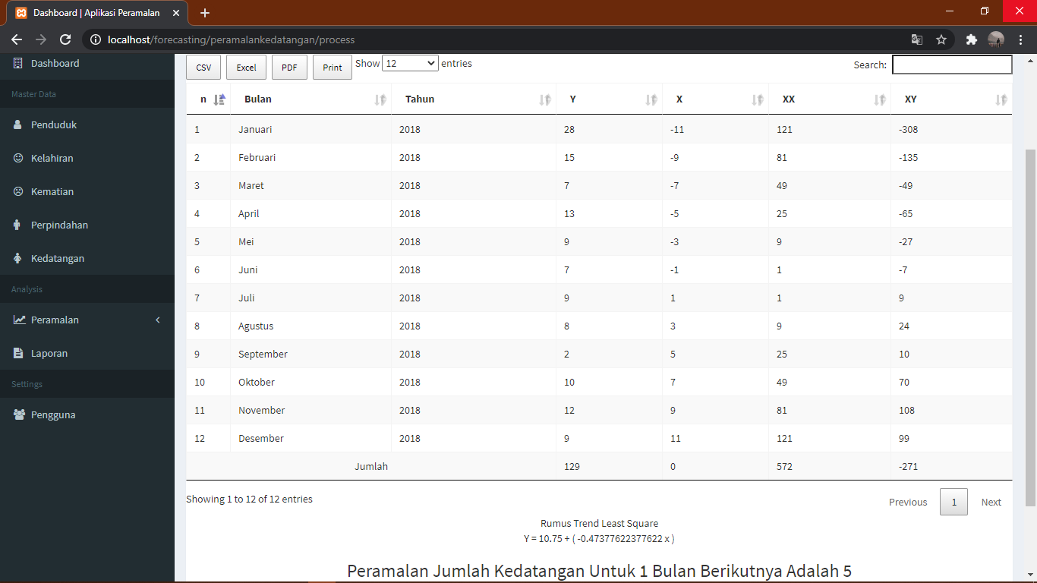

Gambar 4.33 Halaman Peramalan Kedatangan

1. Halaman Laporan Kependudukan

Gambar 4.34 merupakan halaman laporan kependudukan untuk pengguna sistem (Pegawai Administrasi dan Lurah). Terdapat tabel laporan yang terdiri dari data bulan, tahun, penduduk, kelahiran, kematian, perpindahan, dan kedatangan. Terdapat pula menu *search* untuk mencari data dan tombol CSV, *Excel*, PDF, dan *Print* untuk pilihan mencetak data.

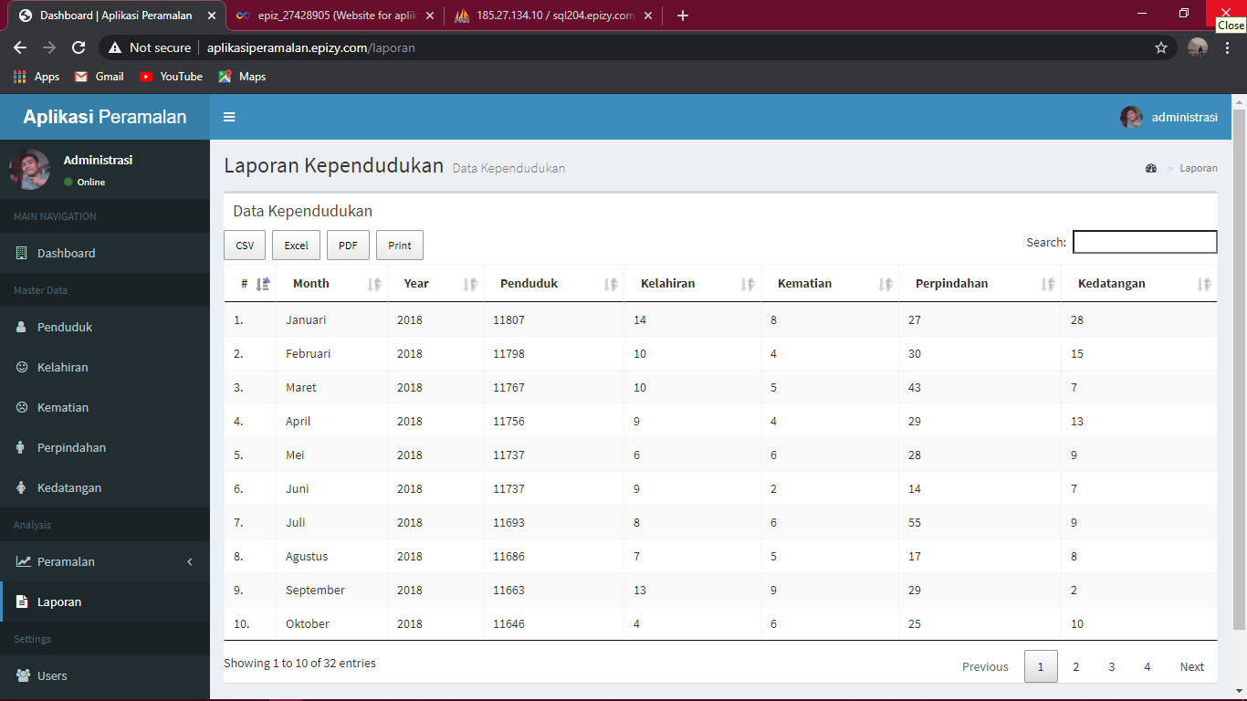

Gambar 4.34 Halaman Laporan Kependudukan

1. Halaman Cetak Laporan Kependudukan

Gambar 4.35 adalah halaman cetak laporan kependudukan yang dapat mencetak data secara langsung jika perangkat komputer yang digunakan terhubung dengan *Printer*.

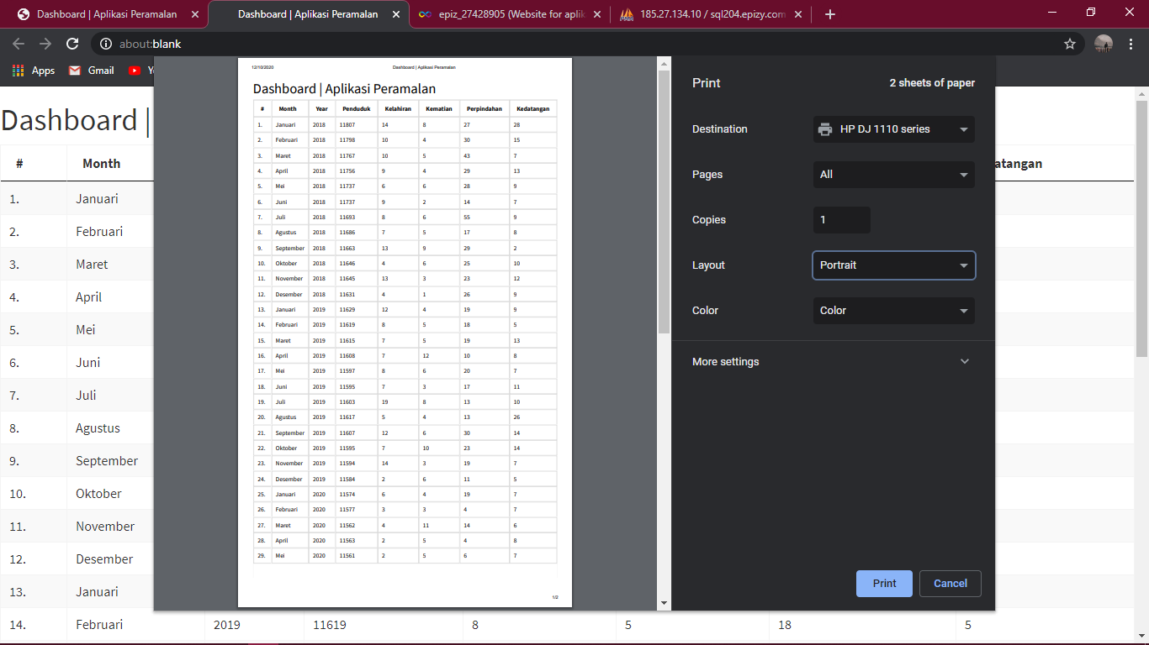

Gambar 4.35 Halaman Cetak Laporan Kependudukan

1. Halaman Data Pengguna (Pegawai Administrasi)

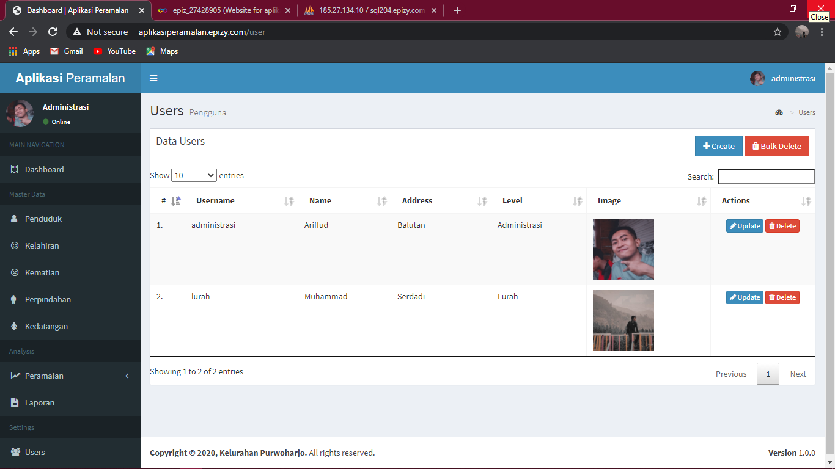

Gambar 4.36 Halaman Data Pengguna (Pegawai Administrasi)

Gambar 4.36 merupakan halaman data pengguna untuk Pegawai Administrasi. Terdapat tabel berisi data *username*, data nama, data alamat, data level dan gambar. Data – data tersebut dapat dicari dengan menggunakan menu *search*, dan dapat disortir sesuai kebutuhan. Terdapat pula beberapa tombol seperti *Create* untuk menambah data, *Bulk Delete* untuk menghapus semua data, *Update* untuk mengubah data, dan *Delete* untuk menghapus data.

1. Halaman Tambah Data Pengguna (Pegawai Administrasi)

Gambar 4.37 merupakan halaman tambah data pengguna untuk Pegawai Administrasi. Terdapat form seperti nama, *username*, *password*, *password confirmation*, alamat, level, dan gambar untuk diisi. Terdapat pula tombol *Save* untuk menyimpan data, *Reset* untuk menghapus isian data, dan *Back* untuk kembali ke halaman sebelumnya.

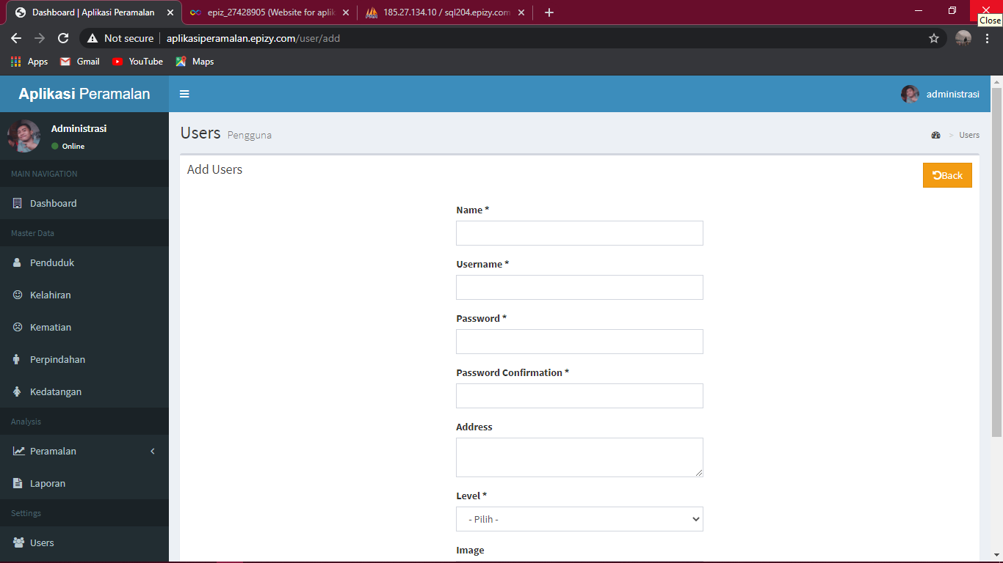

Gambar 4.37 Halaman Tambah Data Pengguna (Pegawai Administrasi)

1. Halaman Edit Data Pengguna (Pegawai Administrasi)

Gambar 4.38 merupakan halaman edit data pengguna untuk Pegawai Administrasi. Terdapat form seperti nama, *username*, *password*, *password confirmation*, alamat, level, dan gambar untuk diubah. Terdapat pula tombol *Save* untuk menyimpan data, *Reset* untuk menghapus isian data, dan *Back* untuk kembali ke halaman sebelumnya.

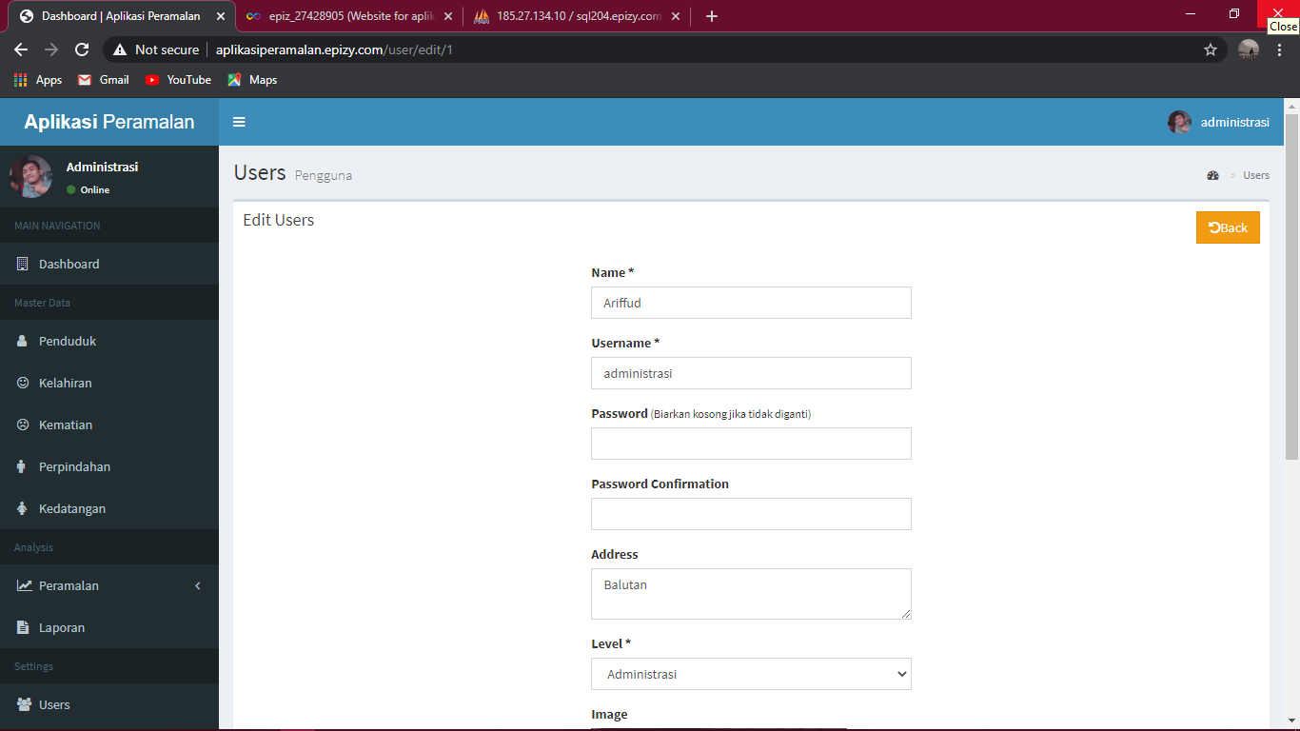

Gambar 4.38 Halaman Edit Data Pengguna (Pegawai Administrasi)

### Hasil Implementasi *Database*

1. Tabel *User*

Gambar 4.39 merupakan Tabel *User* pada Basis Data *Forecasting*. Terdapat beberapa *field* seperti *user*_*id* (*primary* *key*), *username*, *password*, *address*, *level*, dan *image*.

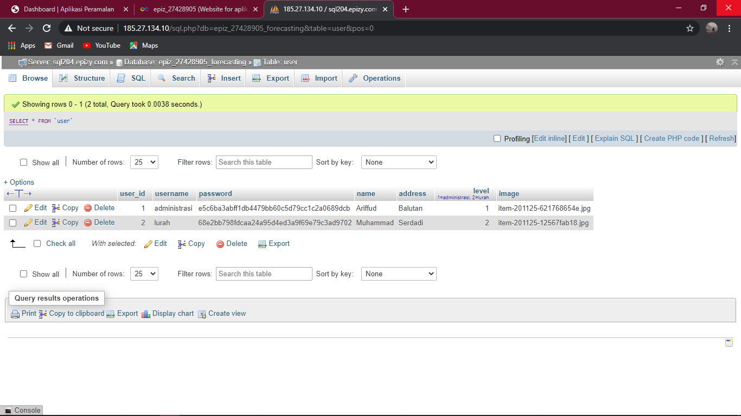

Gambar 4.39 Tabel User

1. Tabel Penduduk

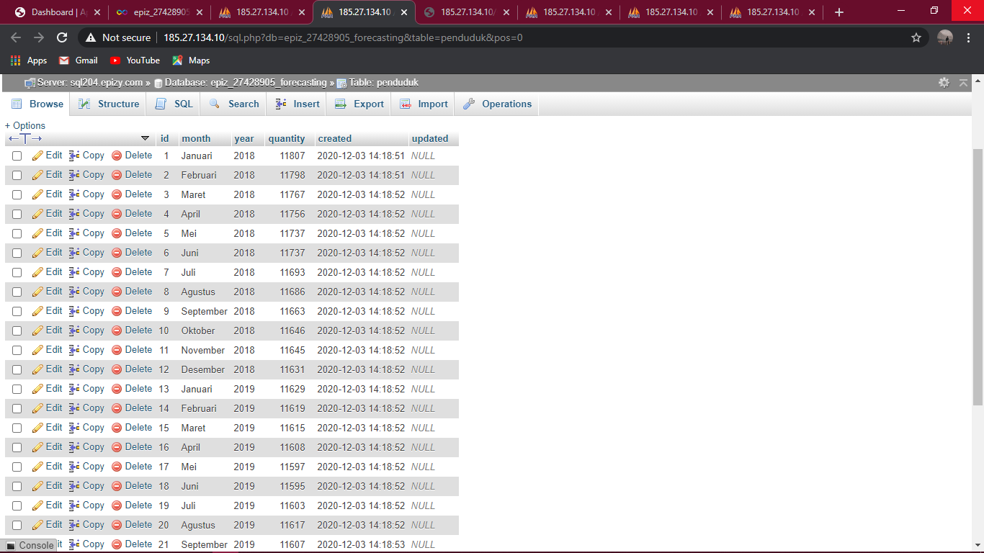

Gambar 4.40 Tabel Penduduk

Gambar 4.40 merupakan Tabel Penduduk pada Basis Data *Forecasting*. Terdapat beberapa *field* seperti *id* (*primary* *key*), *month*, *year*, *quantity*, *created*, dan *updated*.

1. Tabel Kelahiran

Gambar 4.41 merupakan Tabel Kelahiran pada Basis Data *Forecasting*. Terdapat beberapa *field* seperti *id* (*primary* *key*), *month*, *year*, *quantity*, *created*, dan *updated*.

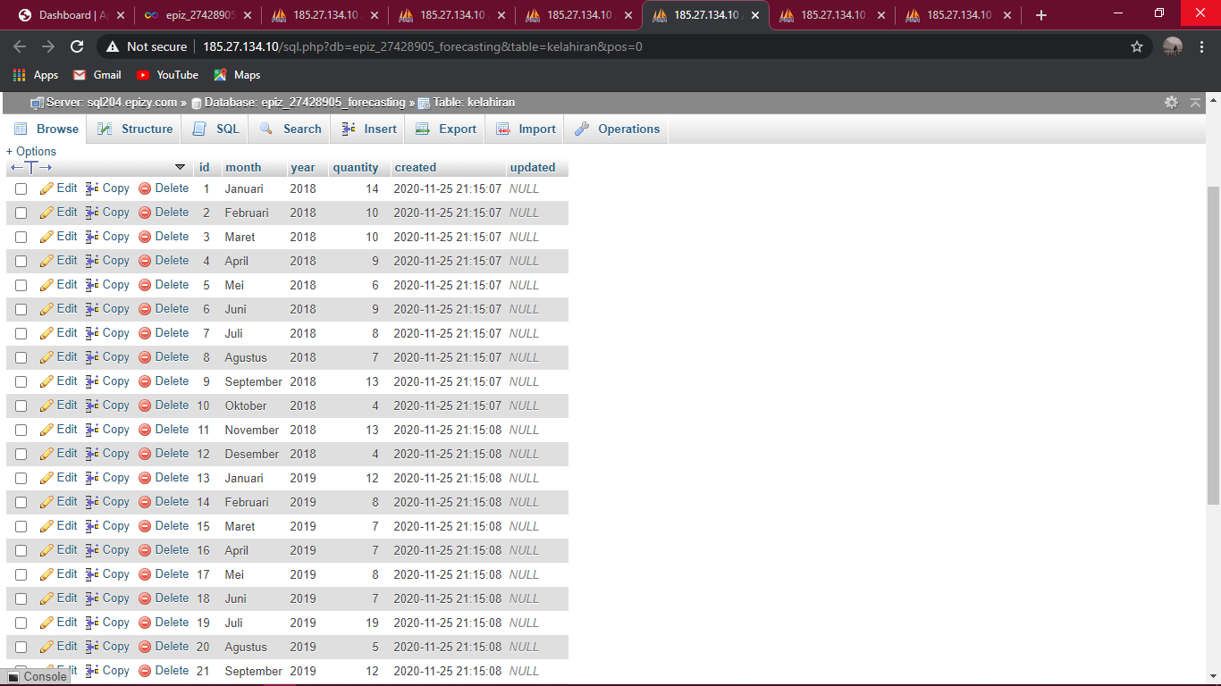

Gambar 4.41 Tabel Kelahiran

1. Tabel Kematian

Gambar 4.42 merupakan Tabel Kematian pada Basis Data *Forecasting*. Terdapat beberapa *field* seperti *id* (*primary* *key*), *month*, *year*, *quantity*, *created*, dan *updated*.

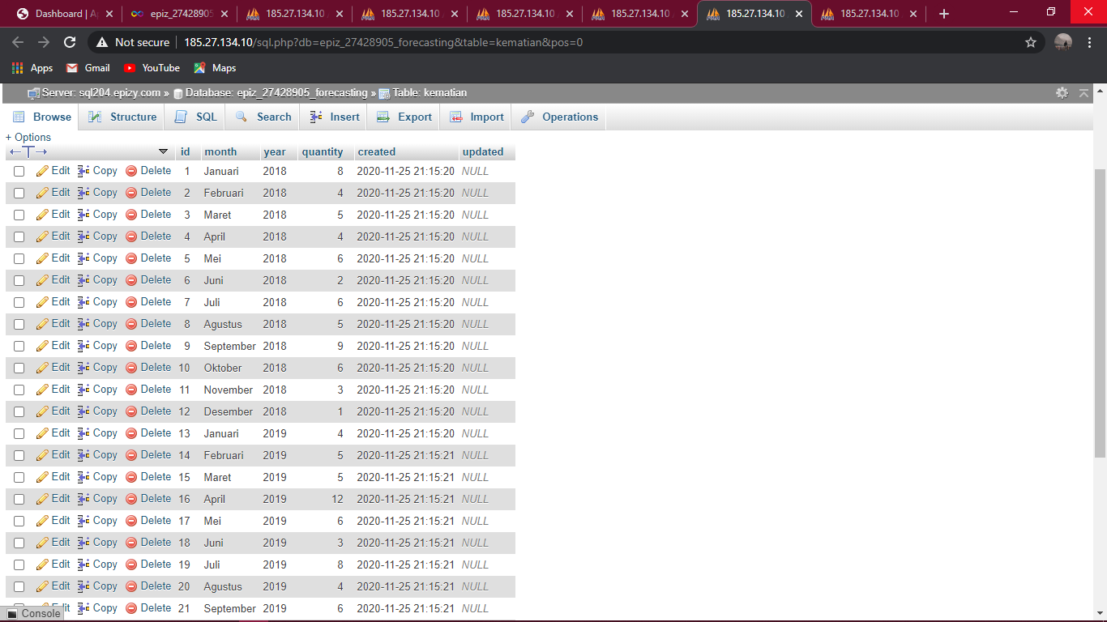

Gambar 4.42 Tabel Kematian

1. Tabel Perpindahan

Gambar 4.43 merupakan Tabel Perpindahan pada Basis Data *Forecasting*. Terdapat beberapa *field* seperti *id* (*primary* *key*), *month*, *year*, *quantity*, *created*, dan *updated*.

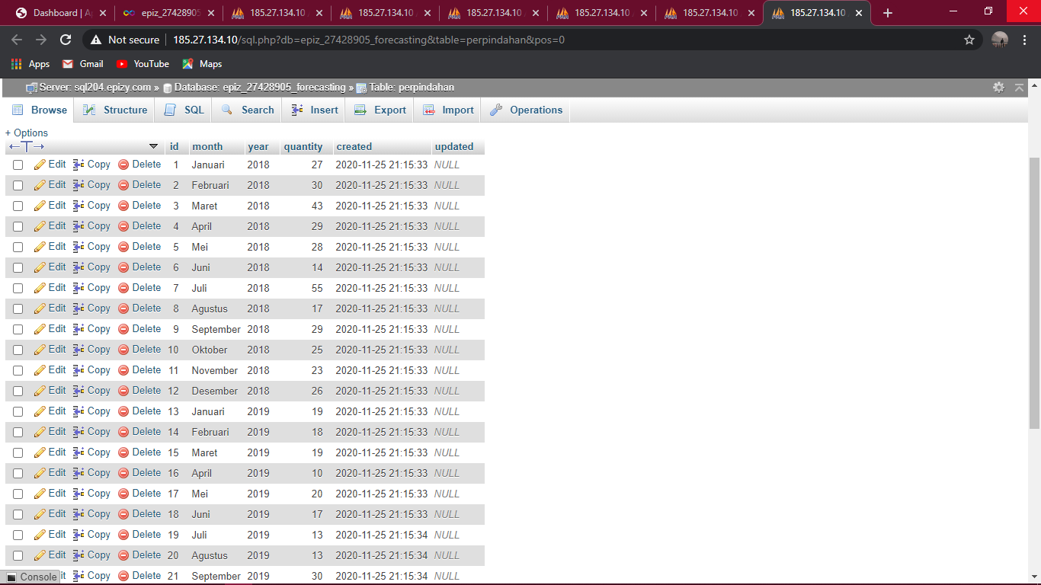

Gambar 4.43 Tabel Perpindahan

1. Tabel Kedatangan

Gambar 4.44 merupakan Tabel Kedatangan pada Basis Data *Forecasting*. Terdapat beberapa *field* seperti *id* (*primary* *key*), *month*, *year*, *quantity*, *created*, dan *updated*.

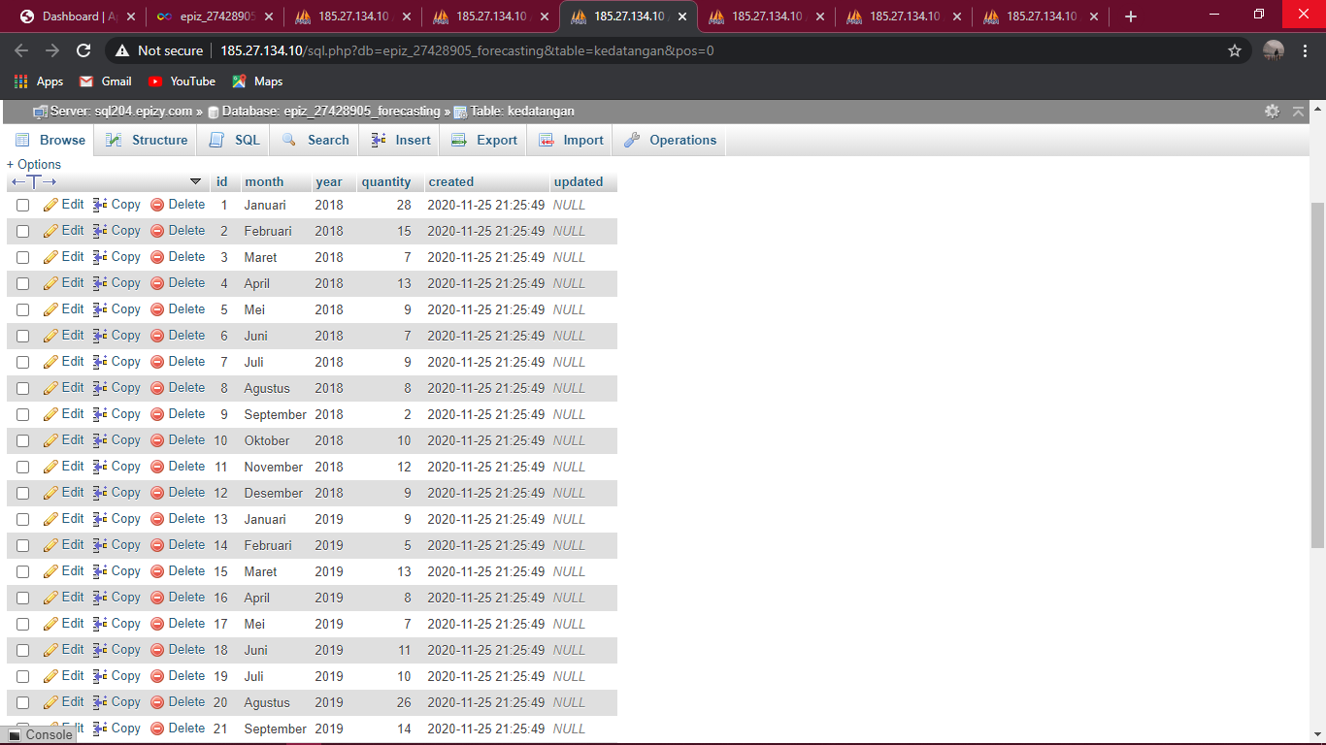

Gambar 4.44 Tabel Kedatangan

## Pembahasan

Berdasarkan sistem yang telah dibangun yaitu Aplikasi Peramalan (*Forecasting)* Pertumbuhan Penduduk Pada Kelurahan Purwoharjo Kecamatan Comal Berbasis Web Dengan Menggunakan Metode *Least Square* dapat digunakan sebagai sarana untuk menentukan pengalokasian dana untuk program peningkatan kualitas kesehatan dan gizi masyarakat di tahun – tahun yang akan datang dan sebagai sarana untuk memperkecil selisih antara dana yang dialokasikan dengan dana yang sebenarnya dibutuhkan untuk menjalankan program peningkatan kualitas kesehatan dan gizi masyarakat. Berdasarkan pengujian yang telah dilakukan dengan melibatkan calon pengguna sistem, dalam hal ini Pegawai Administrasi dan Lurah Purwoharjo, yaitu *User Acceptance Test* (UAT) bahwa sistem ini sangat memudahkan Pegawai Administrasi dan Manajer dalam mengolah data kependudukan, fitur yang disediakan mudah dipahami, serta perhitungan peramalan jumlah penduduk, kelahiran, kematian, perpindahan, dan kedatangan dinilai akurat.

Aplikasi peramalan pertumbuhan penduduk ini memiliki 2 level pengguna, yakni Pegawai Administrasi dan Lurah. Masing – masing pengguna memiliki akses sistem yang berbeda sesuai dengan kebutuhan fungsionalnya. Bila pada penelitian – penelitian sebelumnya, umumnya sistem hanya dapat meramalkan pertumbuhan jumlah penduduk, namun di penelitian ini ditambahkan fitur peramalan yang lebih banyak. Sistem dapat mengelola data penduduk, mengelola data kelahiran, mengelola data kematian, mengelola data perpindahan, mengelola data kedatangan, dan mengelola data pengguna. Selain itu sistem juga dapat menghitung peramalan penduduk, menghitung peramalan kelahiran, menghitung peramalan kematian, menghitung peramalan perpindahan, menghitung peramalan kedatangan, dan mencetak laporan kependudukan. Namun pada hasil sistem ini belum ditampilkan hasil perhitungan peramalan dalam bentuk grafik atau diagram.

Perhitungan dengan menggunakan metode *Least Square* pada sistem digunakan untuk memprediksi jumlah penduduk, jumlah kelahiran, jumlah kematian, jumlah perpindahan, dan jumlah kedatangan dalam jangka waktu pendek yakni bulanan sesuai dengan periode yang dipilih. Perhitungan peramalan bersifat dinamis yakni disesuaikan dengan jumlah data yang diinput kedalam sistem. Dari hasil peramalan tersebut diharapkan dapat berfungsi sebagai pendukung keputusan dalam pengalokasian dana daerah untuk membiayai pelaksanaan program dan kegiatan di bidang pembangunan daerah dan pemberdayaan masyarakat, sehingga selisih yang cukup besar antara dana yang dialokasikan dengan dana yang sebenarnya dibutuhkan untuk menjalankan program peningkatan kualitas kesehatan dan gizi masyarakat dapat ditekan seminimal mungkin. Namun sistem ini lebih cocok digunakan untuk menghitung peramalan dengan jumlah data yang besar, seperti jumlah penduduk, dibandingkan untuk menghitung peramalan dengan jumlah data yang kecil seperti jumlah kelahiran, jumlah kematian, jumlah perpindahan, dan jumlah kedatangan dikarenakan tingkat akurasi yang lebih baik untuk menghitung dengan jumlah data yang besar.

# BAB 5 KESIMPULAN DAN SARAN

## Kesimpulan

Berdasarkan penelitian yang bertujuan untuk mewujudkan Aplikasi Peramalan (*Forecasting*) Pertumbuhan Penduduk Pada Kelurahan Purwoharjo Kecamatan Comal Berbasis Web Dengan Menggunakan Metode *Least Square*, maka dapat ditarik kesimpulan sebagai berikut :

1. Aplikasi Peramalan (*Forecasting*) Pertumbuhan Penduduk Pada Kelurahan Purwoharjo Kecamatan Comal Berbasis Web Dengan Menggunakan Metode *Least Square* telah dapat digunakan sebagai pendukung keputusan dalam pengalokasian dana daerah untuk membiayai pelaksanaan program dan kegiatan di bidang pembangunan daerah dan pemberdayaan masyarakat.
2. Sistem mampu melakukan perhitungan peramalan dengan menggunakan metode *Least Square* secara akurat dan dinamis disesuaikan dengan jumlah data yang tersedia guna menghitung jumlah penduduk, jumlah kelahiran, jumlah kematian, jumlah perpindahan, dan jumlah kedatangan.

## Saran

Berdasarkan kesimpulan yang telah dipaparkan, maka terdapat beberapa saran untuk pengembangan sistem ini di masa yang akan datang, yakni :

1. Sistem diharapkan mampu menyimpan hasil peramalan dan menampilkannya dalam bentuk grafik atau diagram sehingga lebih memudahkan pengguna sistem.

Sistem diharapkan mampu menampilkan hasil kesalahan peramalan menggunakan metode *Mean Absolute Error Percentage* (MAPE) langsung didalam sistem sehingga tingkat akurasi peramalan dapat dipertimbangkan saat itu juga.